Spis treści
1 Cel i zakres pracy 2
2 Wprowadzenie 4
3 Sterowniki rozmyte 6
3.1 Budowa sterownika 7
3.2 Przykłady zastosowań 10
4 Rozwiązanie problemu 13
4.1 Wzorzec projektowy MVC w aplikacjach internetowych 13
4.2 Baza danych (model) 15
4.3 Kontroler 23
4.4 Widok 26
4.5 Lokalizacja 41
4.6 Logowanie 43
4.7 Sterownik Portalu Motocyklistów 46
4.8 Zgromadzone dane 53
5 Badania 56
5.1 Przebieg 56
5.2 Wyniki i ich dyskusja 60
6 Wnioski 65
7 Streszczenia 67
7.1 Streszczenie w języku polskim 67
7.2 Streszczenie w języku angielskim 67
8 Spisy 69
8.1 Spis tabel 70
8.2 Spis rysunków 69
8.3 Spis definicji 70
8.4 Spis kodu źródłowego 70
9 Bibliografia 71
- Cel i zakres pracy
Decydując się na stworzenie niniejszej pracy chcę zaprojektować i napisać aplikację, która pomoże mnie, jak i innym jej użytkownikom dotrzymywać terminy serwisowania poszczególnych elementów swoich motocykli. Zaniedbanie wspomnianych zadań mogą doprowadzić nie tylko do skrócenia żywotności pojazdu, ale nawet do groźnego w skutkach wypadku.
Podstawowym wymogiem jest zaprojektowanie aplikacji, która będzie łatwo dostępna za pośrednictwem sieci Internet, bez instalacji żadnych dodatkowych składników. Ilość czasu poświęcona na utrzymanie i obsługę administracyjną projektu musi zostać zminimalizowana, więc należy umożliwić rejestrację nowych użytkowników bez udziału administratorów.
Do podstawowych funkcjonalności systemu musi należeć sugerowanie wymiany danego podzespołu, w zależności od stylu jazdy. Przez styl jazdy mam na myśli rodzaje tras, jakie pokonuje użytkownik. Są kierowcy, którzy jeżdżą w bardzo dalekie podróże oraz tacy, którzy dojeżdżają motocyklem do pracy 40 km. System ma imitować pracownika serwisu motocyklowego, któremu zadajemy pytanie: „Czy, znając mnie i styl mojej jazdy oraz daty i przebieg motocykla przy wymianie poszczególnych podzespołów, mam wymienić opony (wyregulować gaźnik, ustawić zawory itp.) przed następną trasą?”. Na tak postawione pytanie fachowiec odpowie: „Wymiana opon jest (bardzo/nie) zalecana”.
Powyższe założenie wymusza dwa następne, mianowicie dokumentowanie tras oraz możliwość wprowadzania informacji na temat żywotności części oraz przebiegu i daty jej ostatniej wymiany. Początkowo aplikacja musi udostępniać możliwość dodawania, usuwania i edycji wycieczek oraz zapamiętywanie ich krótkiej charakterystyki. Docelowo mile widziane będzie rejestrowanie tras w postaci foto-relacji.
Część kierowców posiada więcej niż jeden motocykl, więc projekt musi uwzględniać dodawanie więcej niż jednego motocykla przez użytkownika.
Interfejs użytkownika musi być wielojęzyczny i dodawanie kolejnego języka nie może sprawiać problemów, nawet osobie (po odpowiednim przeszkoleniu), która nie jest programistą.
System musi zostać zaprojektowany bardzo modułowo, czyli w taki sposób, żeby dalsza rozbudowa nie była utrudniona.
- Wprowadzenie
W poprzednim rozdziale naszkicowałem ogólny problem, z którym chcę się zmierzyć. W tej części pracy naświetlę go dokładnie. Napiszę tutaj również krótko o sposobie jego rozwiązania.
Zadaniem aplikacji, którą stworzyłem jest informowanie użytkownika o zbliżającym się terminie inspekcji lub wymiany poszczególnych podzespołów pojazdu. Postanowiłem ją skierować do konkretnej grupy osób, jaką są motocykliści. W związku z tym aplikacja otrzymała nazwę „Portal Motocyklistów”. Jestem motocyklistą i wiem, że każde odwiedziny serwisu wiążą się niestety ze znacznym kosztem. Jeździmy bez wymiany części tak długo, jak długo jest to możliwe przy jednoczesnym zachowaniu sztywnych ram ich zużycia, które podane są przez producenta. Innymi słowy, chcemy montować nowe części najpóźniej jak się da, ale zanim się zużyją.
Moim pomysłem na zautomatyzowanie tego procesu jest zbudowanie aplikacji przy wykorzystaniu elementów sztucznej inteligencji, która będzie „przewidywała”, kiedy część się zużyje.
Wspomniane wyżej przywidywanie będzie oparte o przejechane trasy przez użytkownika oraz o reguły zapisane w bazie. Można spojrzeć na rozwiązanie w ten sposób: skoro użytkownik przejechał 10 tras po około 100 km każda, to z dużym prawdopodobieństwem możemy powiedzieć, że długość następnej trasy również będzie wynosiła około 100 km. Znając aktualne zużycie podzespołu (na podstawie przejechanych dotąd tras) oraz wytrzymałość (podaną przez producenta) jestem w stanie określić, czy daną część należy wymienić przed następną trasą, czy też jeszcze tę wycieczkę można przejechać bez wymiany.
Moim pomysłem na rozwiązanie tego problemu będzie zastosowanie sterownika rozmytego. Dzięki wprowadzeniu zmiennych lingwistycznych do takich aspektów, jak:
- długość trasy
- zużycie części
- zalecana wymiana
w znacznie łatwiejszy sposób mogę panować nad decyzjami sterownika poprzez modyfikację reguł, które zapisane są za pomocą wartości wspomnianych wyżej zmiennych. Użytkownik w momencie wyboru raportu dla swojego motocykla otrzyma listę części (które wcześniej wprowadził), ich zużycie (jako wartość zmiennej lingwistycznej) oraz wskazówkę odnośnie wymiany (zalecana, bardzo zalecana, nie zalecana itp.).
Sterownik rozmyty zostanie „obudowany” w trójwarstwowej aplikacji internetowej napisanej w technologii J2EE. Pierwszą, najniższą warstwę stanowi baza danych. Serwer bazy, jaki zdecydowałem się zastosować to PosrgreSQL [12] w wersji 8.2. Do najniższej warstwy należą również encje EJB. Drugą warstwę stanowi logika aplikacji. Tutaj umieściłem kod w języku Java w wersji 1.6, sterujący całą aplikacją. Najwyższą warstwę, trzecią stanowi widok. Strony prezentowane użytkownikowi są generowane przy użyciu JSP [7] oraz framework’a Spring w wersji 2.5.4 [8]. Jako serwer aplikacji wybrałem Sun Java System Application Server w wersji 9.1 [11]. Trzy wyżej wymienione warstwy tworzą całość, jako wzorzec projektowy MVC.
- Sterowniki rozmyte
O sterowniku rozmytym możemy myśleć jak o systemie złożonym z kilku modułów. Każdy z nich może pracować samodzielnie spełniając zadania, do których został zaprojektowany. Jako całość może on być wykorzystywany w procesach nadzorowania, wspomagania produkcji, jak również prostszych urządzeniach użytku domowego takich jak np.: pralka czy lodówka. Zanim przedstawię budowę sterownika rozmytego zdefiniuję kilka pojęć.
Funkcja charakterystyczna klasycznego zbioru A’ jest to
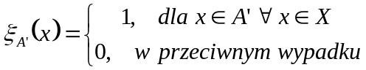

Definicja 1 – funkcja charakterystyczna ([2] s. 10)

Zbiór rozmyty A w niepustej przestrzeni X jest to
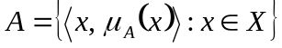
Gdzie µ_{A}: [0, 1] jest funkcją przynależności wartości x do zbioru A.

Definicja 2 – zbiór rozmyty (Definicja 2.3, [2])

Zmienna lingwistyczna, to piątka uporządkowana <L, H, X, G, M> gdzie
L - nazwa zmiennej,
H or H(L) - zbiór nazw wartości zmiennej lingwistycznej (zbiór etykiet),
X - Przestrzeń rozważań, w której definiuje się zbiory rozmyte (S₁, S₂, ...S_{n}) modelujące wartości (etykiety),
G - reguła gramatyczna umożliwiająca generowanie etykiet,
M - reguła semantyczna wiążąca zbiór rozmyty S_{i} z jego znaczeniem M(x) ze zbiorem rozmytym w X.

Definicja 3 – zmienna lingwistyczna (Definicja 4.1, [2])

  - Budowa sterownika
W klasycznym sterowniku rozmytym możemy wyróżnić cztery podstawowe moduły opisane kolejno poniżej.

Dane rozmyte
Dane rozmyte
Blok rozmywania
Blok wnioskowania
Blok wyostrzania
Baza reguł
Informacja wejściowa
Informacja wyjściowa
Dane wyostrzone
Dane rozmyte
Dane wyostrzone
Rysunek 1 – schemat (klasycznego) sterownika rozmytego („Sterownik rozmyty”, [1])

Blok rozmywania. Jest to pierwszy blok, z którym będą miały styczność informacje wejściowe w procesie przetwarzania informacji przez sterownik. Jego zadaniem jest przedstawienie danych ostrych za pomocą danych rozmytych, czyli wartości zmiennej lingwistycznej. Po przejściu przez blok rozmywania dane przekazywane są do bloku wnioskowania.
Baza reguł. W tym module zapisane są stwierdzenia w formie: „jeżeli przesłanka to konkluzja” przy użyciu etykiet zmiennej lingwistycznej, czyli wartości rozmytych. W systemie sterującym ogrzewaniem pomieszczenia wpis w bazie reguł mógłby mieć następującą postać:
„Jeżeli temperatura zimno to grzejnik moc duża” lub bardziej złożoną:
„Jeżeli temperatura zimno i zmiania_temperatury rośnie to grzejnik moc średnia”. Stosowania spójnika „lub” możemy uniknąć poprzez rozdzielenie jednego zdania złożonego na dwa proste, np.: ze zdania
„Jeżeli temperatura zimno lub temperatura lodowato to grzejnik moc duża”, otrzymujemy dwa stwierdzenia:
„Jeżeli temperatura zimno to grzejnik moc duża” oraz
„Jeżeli temperatura lodowato to grzejnik moc duża”.
Trzymanie się tej zasady w tworzeniu bazy reguł znacznie ułatwia, od strony technicznej, proces wnioskowania przy zachowaniu tego samego efektu.
Blok wnioskowania. Ta część systemu odpowiedzialna jest za wygenerowanie decyzji na podstawie informacji rozmytych. Informacje dostarczone są z dwóch źródeł: z bloku rozmywania oraz z bazy reguł. W procesie wnioskowania dla każdego stwierdzenia z bazy reguł obliczane są stopnie prawdziwości. Przyjmuje się, że dla konkluzji i przesłanki tego samego stwierdzenia jest on równy, a co za tym idzie stanowi o stopniu prawdziwości całego zdania. Dla stwierdzenia złożonego przy wykorzystaniu spójnika „i” wartością stopnia prawdziwości przesłanki jest wartość minimalna ze stopni każdej części. Wyjściem z bloku wnioskowania jest konkluzja konkretnego stwierdzenia, którego wartość wspomnianego stopnia jest najwyższa.
Np.: „Jeżeli temperatura zimno to grzejnik moc duża”, przy wartości zmiennej ostrej temp = 30^{O}C i następująco zdefiniowaną funkcją przynależności do zbioru rozmytego zimno:
temp [^{O}C]
30
0,25
1
0
zimno
Rysunek 2 – funkcja przynależności do zbioru rozmytego „zimno”

powyższe zdanie posiada stopień prawdziwości 0,25. Kiedy rozpatrzymy kolejną regułę z hipotetycznej bazy, która brzmi:
„Jeżeli temperatura ciepło to grzejnik moc mała” przy następującej definicji zbioru rozmytego ciepło:

temp [^{O}C]
30
0,5
1
0
ciepło
Rysunek 3 – funkcja przynależności do zbioru rozmytego „ciepło”

można zauważyć, że jej stopień prawdziwości wynosi 0,5.
Zatem, jeżeli istniałby sterownik rozmyty, którego baza reguł posiadałaby tylko dwa wyżej wymienione wpisy, to na wyjściu bloku wnioskowania odczytalibyśmy dla zmiennej lingwistycznej o nazwie moc wartość rozmytą mała.
Blok wyostrzania. Zadaniem ostatniego modułu jest wyodrębnienie wartości ostrej z otrzymanej wartości rozmytej. Mamy klika możliwości osiągnięcia celu, poniżej niektóre z nich:
- metoda środka ciężkości – wynikiem jest punkt, będący środkiem ciężkości zbioru rozmytego [4]
- metoda środka najlepszego odcinka – zwracany jest punkt środka (najdłuższego, pierwszego, ostatniego) odcinka, na którym wartości funkcji przynależności osiągają wartości maksymalne. W przypadku braku wartości maksymalnych na zbiorze rozmytym otrzymanym z bloku wnioskowania, zwracamy pierwszą wartość szczytową [4]
- metoda pierwsze z prawej maksimum – zwracany jest punkt x₀ spełniający kryterium [4]:
- metoda pierwsze z lewej maksimum – zwracany jest punkt x₀ spełniający kryterium [4]:
- metoda maksimum funkcji przynależności – zwracany jest punkt, dla którego funkcja przynależności osiąga wartość maksymalną na zbiorze [4]
Informacje, które pojawią się na wyjściu z tego podsystemu są informacjami ostrymi. W odniesieniu do powyższego przykładu otrzymalibyśmy (przy założeniu poprawnej definicji zmiennej lingwistycznej o nazwie „moc”) wartość, na jaką należy nastawić grzejnik.
  - Przykłady zastosowań
Sterowniki rozmyte są wykorzystywane w wielu dziedzinach. Mamy z nimi do czynienia na co dzień, nawet o tym nie wiedząc. Mam tutaj na myśli urządzenia AGD takich jak pralki, lodówki, odkurzacze, kamery i aparaty cyfrowe oraz bardziej skomplikowane maszyny: klimatyzatory, wentylacje w tunelach, sterowanie sygnalizacją świetlną, sterowanie robotami, automatyka przemysłowa, asystent parkowania pojazdu.
Dla przykładu przedstawię poniżej system, który może sterować pokojowym grzejnikiem. Posiadając takie urządzenie chcemy, aby temperatura w pokoju była stała i utrzymywana automatycznie. Do zrealizowania takiego celu potrzebna jest jedna dana, temperatura w pomieszczeniu. Poniżej objaśnię kilka symboli, które będę używał w przykładzie:
- temp – zmienna reprezentująca aktualną temperaturę w pomieszczeniu, przyjmuje wartości ostre
- moc – zmienna reprezentująca aktualny nastaw mocy grzejnika, przyjmuje wartości ostre 0 – 10.
- TEMP – zmienna lingwistyczna oznaczająca aktualną temperaturę w pomieszczeniu, przyjmuje wartości: ciepło, zimno, chłodno
- MOC - zmienna lingwistyczna oznaczająca aktualną moc grzejnika, która powinna być nastawiona, przyjmuje wartości: duża, mała, wyłącz.
Zakładamy, że czujnik temperatury odczytuje aktualną wartość co minutę i co ten czas aktualizowane jest nastawienie grzejnika. Aby system działał prawidłowo baza reguł musi być tak ułożona, aby każde ustawienie grzejnika było możliwe do osiągnięcia przez system. Wpisy w bazie mogłyby wyglądać następująco:
Jeżeli TEMP jest zimno to ustaw MOC duża.
Jeżeli TEMP jest ciepło to ustaw MOC wyłącz.
Jeżeli TEMP jest chłodno to ustaw MOC mała.
To jest najprostsza wersja systemu sterowania grzejnikiem. Do powyższego zadania można jeszcze dołożyć jedną zmienną, która by symbolizowała prędkość zmiany temperatury. Można by w ten sposób w łagodniej zmieniać temperaturę w pomieszczeniu. Po dołożeniu zmiennej lingwistycznej o nazwie ZMIANA, która przyjmuje następujące wartości rozmyte: szybko albo wolno i dodaniu do zmiennej MOC jednej wartości: średnia, baza została by zmodyfikowana do takiej postaci:
Jeżeli TEMP jest zimno i ZMIANA wolno to ustaw MOC duża.
Jeżeli TEMP jest zimno i ZMIANA szybko to ustaw MOC średnia.
Jeżeli TEMP jest ciepło to ustaw MOC wyłącz.
Jeżeli TEMP jest chłodno i ZMIANA wolno to ustaw MOC średnia.
Jeżeli TEMP jest chłodno i ZMIANA szybko to ustaw MOC mała.
W tak skonstruowanym systemie, co minutę następuje poprawienie nastawu mocy grzejnika. Kolejno odczytywana jest temp, oraz różnica temperatury z ostatnich trzech (czterech albo stu – w zależności od projektanta systemu) pomiarów. Wartości te zostają przetworzone przez blok rozmywania. W ten sposób otrzymaliśmy zbiory rozmyte, które reprezentują wartości TEMP oraz ZMIANA. Na ich podstawie, w bloku wnioskowania, obliczane są stopnie prawdziwości wszystkich zdań z bazy reguł, przy wykorzystaniu funkcji przynależności elementów do poszczególnych zbiorów rozmytych. Wybieramy zdanie „najbardziej prawdziwe”, czyli zdanie, którego stopień prawdziwości jest najwyższy i z jego konkluzji odczytujemy wartość zmiennej MOC. Dana ta zostaje przekazana do bloku wyostrzania, gdzie zostaje przetworzona na wartość konkretną. W efekcie otrzymujemy wartość zmiennej moc, czyli nastaw grzejnika [3].
- Rozwiązanie problemu
Planując rozwiązanie problemu zaprojektowałem aplikację przy wykorzystaniu technologii J2EE [6]. Wykorzystałem wzorzec MVC, którego poszczególne warstwy wstępnie opisałem we wprowadzeniu. Chcę tutaj rozszerzyć ten opis. W dalszej części rozdziału zaprezentuję Sterownik Portalu Motocyklistów oraz sposób jego implementacji.
  - Wzorzec projektowy MVC w aplikacjach internetowych
Głównym założeniem wzorca MVC (Model – View – Controller) jest wyodrębnienie trzech, jak najbardziej odrębnych oraz możliwie luźno związanych warstw.

Widok
Kontroler
Model
Rysunek 4 - Podstawowy schemat MVC
Rysunek 4 - Podstawowy schemat MVC przedstawia prosty model MVC z wyodrębnieniem poszczególnych warstw oraz kierunkiem przepływu sterowania. Zadaniem najniższej z nich jest komunikacja z bazą. Musi ona zarządzać dostępem do danych w taki sposób, żeby warstwy niższe nie wiedziały o istnieniu konkretnego typu bazy. Jednym słowem warstwa kontrolera, ani tym bardziej widoku nie może być uzależniona od rodzaju serwera i dostawcy bazy danych. Kolejnym elementem MVC jest kontroler zwany też sterownikiem.

W tej części zaprogramowana jest logika aplikacji. Zajmuje się on przetwarzaniem żądań z widoku oraz przygotowywaniem odpowiedzi na nie. Można powiedzieć, że tutaj znajduje się serce aplikacji. Ostatni, najwyżej usytuowany element to widok. Jak jego nazwa wskazuje jego zadaniem jest prezentowanie odpowiedzi kontrolera użytkownikowi. Uzbrojony najczęściej w biblioteki szablonów (templates libraries), takie jak JSP, JSF czy Smarty (dla PHP) generuje dynamicznie strony HTML na podstawie danych dostarczonych przez kontroler.
Dla pełnego wyobrażenia na temat usytuowania modelu trójwarstwowego w Internecie należy wspomnieć o roli klienta i serwera w odniesieniu do MVC.
Klient jest abstrakcyjną rolą realizowaną przez oprogramowanie korzystające z zasobów lub usług serwera. Wyróżniamy dwa rodzaje klienta:
- chudy (thin).
- gruby (fat)
Rodzaj pierwszy jest to oprogramowanie, które otrzymuje od serwera „gotowe” rozwiązanie, wymagające tylko wyświetlenia. Wyszukiwarka Google.com jest przykładem cienkiego klienta. Cała masa obliczeń wykonuje się po stronie serwera, a użytkownik otrzymuje listę w postaci strony HTML odpowiednio interpretowaną przez przeglądarkę. Gruby klient, natomiast otrzymane informacje przetwarza i dopiero później wyświetla. Przykładem takiego rozwiązania może być gra sieciowa w karty w oparciu o serwer, gdzie aplikacja zainstalowana na komputerze interpretuje otrzymane informacje na ilość kart w ręku graczy, ich kolor itp.
Serwer można kojarzyć z usługą systemu operacyjnego, oczekującą żądań obsługi na konkretnym adresie i porcie protokołu IP.
W oparciu o powyższe informacje mogę rozszerzyć schemat przedstawiony na Rysunek 4 - Podstawowy schemat MVC do następującej postaci:
żądanie
odpowiedź
Widok
Kontroler
Model
klienci
IE
Firefox
Opera
serwer
INTERNET
Rysunek 5 - MVC w ujęciu klient – serwer
Dla zachowania przejrzystości schematu dwóm klientom nie zostały narysowane strzałki, ale należy zaznaczyć że powinny się tam znajdować.

Portal Motocyklistów jest aplikacją (cienki) klient – serwer. Po stronie klienta dysponujemy przeglądarką. Serwer zawiera wymienione i opisane w dalszej części rozdziału elementy trójwarstwowego modelu MVC.
  - Baza danych (model)
Komunikacja w warstwie danych – pomiędzy bazą, a aplikacją – odbywa się przy wykorzystaniu interfejsu JDBC oraz mapowania relacyjno – obiektowego. Użyłem sterownik o nazwie postgresql-8.2-507.jdbc3.jar, który obsługuje wybraną przeze mnie bazę danych. Takie rozwiązanie jest dużym ułatwieniem, gdyż nie wymaga od programisty ręcznej obsługi połączenia, konwersji krotek na obiekty, mieszania kodu SQL z kodem Javy itp. Projektując aplikację z wykorzystaniem JDBC nie „wiążemy” jej z konkretną wersją bazy, ani nawet konkretnym producentem. Podczas podmiany serwera danych zmianie ulega tylko najniższa warstwa modelu MVC.
W bazie danych zawarłem jeden schemat, a w nim szesnaście tabel, które korzystają z pięciu sekwencji. Poniżej przedstawię je kolejno oraz powiązania między nimi zrealizowane za pomocą kluczy obcych. Rysunek 6 – grupa tabel użytkownika zawiera tabele:
- users – tabela w której przechowywane są personalne informacje na temat użytkowników, takie jak: imię, nazwisko, miasto, płeć, język, login (klucz obcy do tabeli logindata), data urodzenia itp.
- logindata – w tej tabeli przechowywane są informacje na temat konta na które użytkownik się loguje. Znajdują się tutaj: login, hasło (jako wynik funkcji hash’ującej SHA1), data ostatniego zalogowania, przywileje (klucz obcy do tabeli privileges).
- privileges – w tej tabeli przechowywane są uprawnienia dostępu, które później są wykorzystywane w celu umożliwienia, bądź nie, oglądania pewnego podzbioru stron przez aktualnie zalogowanego użytkownika.
Na kolejnym diagramie (Rysunek 7 – grupa tabel motocykle – fiszki – użytkownicy - wycieczki) przedstawione są tabele ukazujące powiązania pomiędzy użytkownikiem, motocyklem, książkami serwisowymi i wycieczkami:
- motorcycles – tabela w której przechowywane są informacje dotyczące konkretnego motocykla: markę, model, rok produkcji, przebieg, ksywkę oraz dane techniczne: moc, moment obrotowy, pojemność silnika. Widnieje tutaj również klucz obcy do tabeli użytkownika oraz książki serwisowej.
- trips – w tej tabeli znajdują się informacje na temat wycieczek: dystans, data, opis, tytuł oraz klucz obcy do tabeli motocylki i użytkowników
- fishiers – tabela zawierająca reprezentację książki serwisowej (fiszki) motocykla. Posiada ona klucz obcy do tabeli użytkowników, motocykli oraz opis.
Rysunek 8 – grupa tabel fiszek przedstawia tabele należące do grupy fiszek. Wśród nich znajdują się:
- fishierselements – przechowywane są tutaj wpisy z książek serwisowych. W celu zredukowania redundancji zdecydowałem się na umieszczenie poszczególnych wpisów w odrębnej tabeli od ogólnego obiektu jakim jest książka serwisowa
- fishierselbridge – w tym miejscu zapamiętane są połączenia pomiędzy fiszkami a jej elementami. Znajduje się tutaj również informacja ilościowa o połączeniu danych obiektów
- action – tabela w której zdefiniowane są możliwe czynności dotyczące danego podzespołu (aktualnie: wymiana oraz inspekcja)
- activityperiod – przechowuje zdefiniowane okresy co które należy przeprowadzić czynności serwisowe (aktualnie: czas oraz dystans)
Ostatnią przedstawianą grupą (Rysunek 9 – grupa tabel logiki rozmytej) jest grupa tabel logiki rozmytej. Budowa trzech z czterech z tabel poniżej jest taka sama. Wiersz zawiera cztery kolumny z liczbami zmiennoprzecinkowymi (float) oraz jedną kolumnę z tekstem. Zadaniem wpisu jest reprezentacja funkcji przynależności do zbioru rozmytego oraz jego nazwy.
- fuzzyadvice – reprezentuje zbiór rozmyty, opisujący konieczność serwisu danego podzespołu
- fuzzyusage – reprezentuje zbiór rozmyty, opisujący zużycie danego podzespołu
- fuzzydistance - reprezentuje zbiór rozmyty, opisujący odległości
Czwarta tabela z grupy, o nazwie fuzzydecision, reprezentuje zbiór wpisów z bazy reguł. Każda krotka zawiera klucz obcy do powyższych trzech tabel. Można ją zrozumieć jako wyrażenie:
„Jeżeli usage and distance then advice”.
Dostęp do danych jest zrealizowany za pomocą trzech grup użytkowników:
- admin – dostęp administracyjny – wszystkie prawa do wszystkich tabel
- authenticuser – użytkownik z tej grupy jest używany w chwili autentykacji logującego się użytkownika. Posiada on dostęp do tabel privileges i logindata, czyli do tych w których przechowywane sa informacje dotyczące hasła, loginu i grupy (uprawnień) do której użytkownik należy. Nie należy mylić tej grupy z grupami dostępu do bazy.
- motouser – każdy zalogowany użytkownik (za wyjątkiem administratorów) korzysta z tego połączenia. Posiada dostęp odczytu do wyszstkich tabel za wyjątkiem tj.: dostępne języki portalu (availlangs), zdefiniowane akcje dotyczące podzespołów (action), zdefiniowane okresy serwisowania (activityperiod), itp.

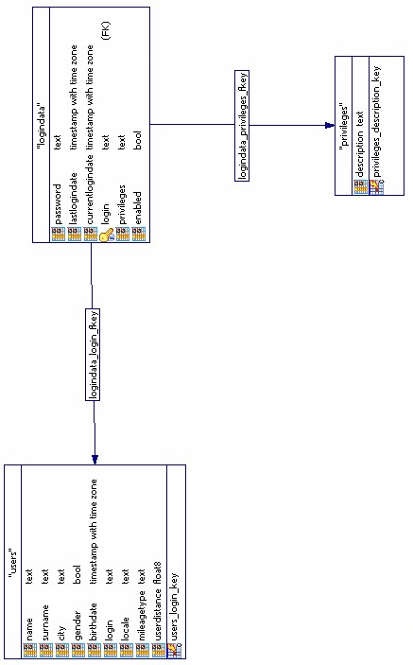
Rysunek 6 – grupa tabel użytkownika

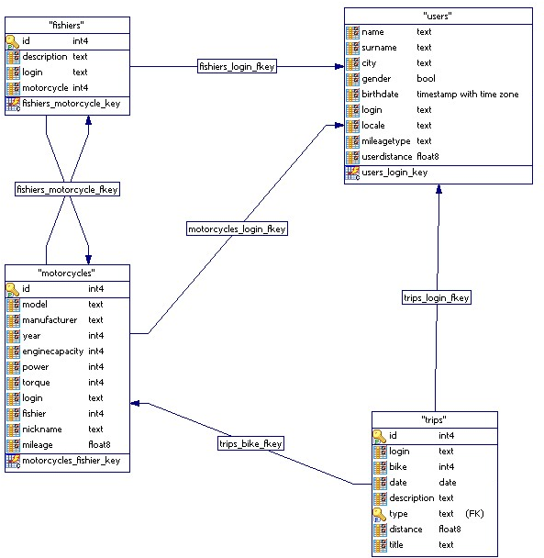
Rysunek 7 – grupa tabel motocykle – fiszki – użytkownicy - wycieczki

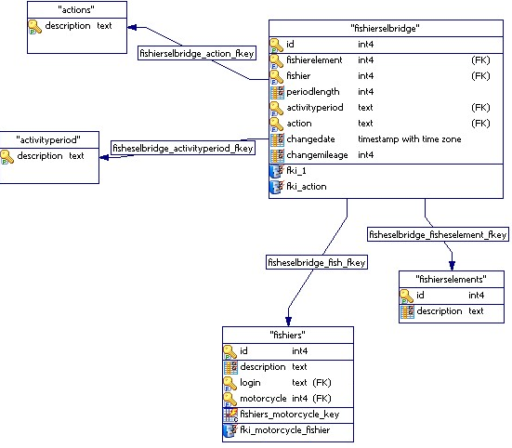
Rysunek 8 – grupa tabel fiszek

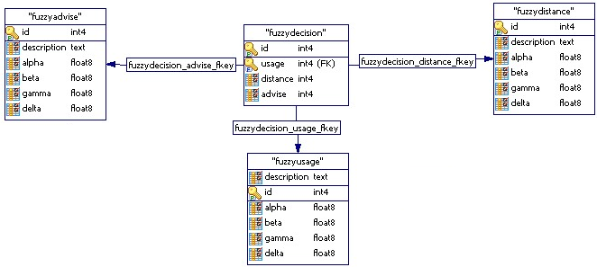

Rysunek 9 – grupa tabel logiki rozmytej

Dostęp do danych zrealizowany jest za pomocą klas – encji (EJB), które reprezentują wpisy w bazie. Każdy obiekt klasy należącej do paczki entities.* odpowiada jednemu wpisowi z danej tabeli oraz powiązań pomiędzy nią a innymi klasami. Obiektami encji zarządza wstrzyknięta instancja klasy EntityManager, która udostępnia operacje odczytu, zapisu, uaktualnienia i usuwania (w skrócie CRUD) elementów. W oparciu o wyżej wymienionego managera zostały utworzone fasady (paczka facades.*) udostępniające funkcjonalności wyższego poziomu, czyli wyszukiwanie grup obiektów, specyfikowanie wyszukiwania.
Elementy opisane powyżej oraz baza danych tworzą najniższą warstwę MVC, czyli model. Dostęp z widoku do modelu jest zapewniony dzięki RMI, czyli zdalnemu wywołaniu metod. RMI można rozumieć, jako most pomiędzy dwiema odrębnymi maszynami wirtualnymi Javy (JVM), co w przypadku naszej aplikacji doskonale zdaje egzamin. Dwie aplikacje – bazodanowa oraz internetowa – komunikują się ze sobą przy wykorzystaniu powyższego mechanizmu, tworząc jedną, spójną całość.
Komunikacja pomiędzy warstwą EJB oraz bazą danych wymaga utworzenia połączenia, z którego serwer aplikacji będzie korzystał do obsługi bazy danych, na rozkaz powyższej warstwy. Dzięki graficznemu interfejsowi administracyjnemu, który udostępnia serwer, nie jest to trudne. Połączenie konfiguruje się podając adres IP bazy danych oraz port, na którym nasłuchuje serwis. Niezbędne są również informacje uwierzytelniające. Na podstawie połączenia (Connection Pool) utworzony jest zasób, wykorzystywany w projekcie. Wspomniany wyżej mechanizm uniezależnia aplikację od nazwy konkretnego połączenia do konkretnej bazy. Takie podejście nie związuje sztywno wersji, ani nawet producenta serwera danych z aplikacją, co jest bardzo elastycznym rozwiązaniem.
  - Kontroler
Kontroler (Controller), czyli warstwa środkowa. Komunikacja kontrolera z modelem jest zapewniona poprzez wzorzec fasady (Facade). Jak zostało wyżej wspomniane warstwa ta zapewnia dostęp do danych z widoku oraz przeprowadza obliczenia rozmyte, wykorzystując moduł sztucznej inteligencji (sterownik rozmyty). W związku z tym, że użyłem framework’a Spring, możemy tutaj zauważyć klika detali z nim związane.
Wśród paczek, które stworzyłem pisząc aplikacje poniższe możemy zaliczyć do tej warstwy:
- utils – narzędzia
- ai – (z ang. artificial inteligence) sztuczna inteligencja
Utils – w tej paczce znajdują się klasy świadczące usługi pozostałym klasom. Są to (w kolejności alfabetycznej):
- ApplicationSettings - zawiera globalne zmienne aplikacji. Aktualnie znajduje się w niej lista dostępnych języków interfejsu, która tworzona jest na podstawie bazy danych, podczas wykonywania konstruktora klasy. Występuje tylko jedna jej instancja, czyli klasa jest singletonem. Za powołanie obiektu do życia odpowiedzialny jest Spring, a wpis w pliku konfiguracyjnym (applicationContext.xml) wygląda następująco:

<bean id="settings" class="utils.ApplicationSettings" scope="singleton"/>
Kod źródłowy 1 – powołanie do życia singletonu Spring’a

- BeanGetter – klasa udostępniająca usługi (z ang. utility class), umożliwiająca wyciągnięcie obiektów różnych klas z różnych kontekstów (scope). Cechą charakterystyczną tego rodzaju klas jest prywatny konstruktor oraz statyczność wszystkich metod. Klasa nie ma możliwości tworzenia obiektów. Poniżej przedstawię metody, których zadaniem jest odnalezienie i zwrócenie dowolnego obiektu dowolnej klasy, z kontekstu sesji oraz przykład wyszukania obiektu klasy ApplicationSettings. Obie metody (ich dokładniejszy opis można znaleźć w dołączonej dokumentacji javadoc) pochodzą z klasy BeanGetter:

private static Object getObjectFromSessionScope(String beanId,
HttpServletRequest request){
ApplicationContext ac = org.springframework.web.context.support.
WebApplicationContextUtils.getRequiredWebApplicationContext(
request.getSession().getServletContext());
return ac.getBean(beanId);
}

public static ApplicationSettings getApplicationSettings(
HttpServletRequest request){
return (ApplicationSettings)
BeanGetter.getObjectFromSessionScope("settings",
request);
}
Kod źródłowy 2 – wyszukanie obiektu z sesji na przykładnie ApplicationSettings

- LocaleProvider – obiekt tej klasy odpowiedzialny jest za przechowywanie aktualnej lokalizacji, czyli aktualnie wybrany język dla bieżącej sesji http). Klasa jest powoływana do życia dla każdej sesji, a wpis w pliku konfiguracyjnym applicationContext.xml wygląda następująco:
<bean id="localeProvider" class="utils.LocaleProvider"
scope="session">
<property name="messages" ref="messageSource"/>
</bean>
Kod źródłowy 3 – zdefiniowanie obiektu Spring: locale provider

- MPException – dopasowana klasa wyjątku, z logowaniem obsługiwanym przez moduł log4j.
- MPUtilities – klasa - narzędzie udostępniająca usługi innym klasom, głównie wyszukiwania.
Ai – paczka, w której znajdują się klasy odpowiedzialne za obliczenia związane z logiką rozmytą. Znajdują się tutaj:
- FuzzyDriver – klasa udostępniająca usługi związane z tworzeniem raportu zużycia części dla użytkownika. Jest to serce modułu rozmytego. Reprezentuje ona rzeczywisty sterownik rozmyty.
- Fuzzycomputers – podpakiet zawierający klasy i interfejs związane z obliczaniem wartości rozmytej dla konkretnej wartości ostrej.
- FuzzyComputerInterface – interfejs deklarujący metodę służącą do wykonania powyższego zadania.
- TrapeziumComputer – klasa implementująca wyżej wymieniony interfejs. Metoda tutaj zdefiniowana działa w przestrzeni zbiorów rozmytych opisanych funkcją trapezoidalną.
- Fuzzyficators – podpakiet zawierający klasy związane z procesem przetwarzania dużej ilości elementów ostrych przy wykorzystaniu klas z paczki fuzzycomputers.
- AbstractFuzzyficator – klasa abstrakcyjna definiująca metodę przetwarzającą całą kolekcję obiektów implementujących interfejs Fuzzyficable oraz deklarująca abstrakcyjną metodę do przetwarzania pojedynczego obiektu, który ma zostać rozmyty.
- FishierElementBridgeFuzzyficator – klasa rozszerzająca powyższą i definiująca metodę, która oblicza dla podanej części motocykla jej zużycie i zwraca ją jako wartość rozmytą.
- TripsFuzzyficator – klasa rozszerza AbstractFuzzyficator i definiuje metodę, która rozmywa obiekty reprezentujące trasy.
- Fuzzyficators.usagecomputers – podpakiet zawierający klasy, których zadaniem jest obliczanie zużycia części
- UsageComputerInterface – interfejs, który deklaruje metodę obliczającą zużycie części. Wynik zwracany jest w procentach.
- SquareUsageComputer – klasa implementująca powyższy interfejs i wykorzystująca do zrealizowania powyższego zadania funkcję kwadratową.
- Userdistance – podpakiet zawierający klasy, które obliczają dystans, jaki przejechał użytkownik. Odległość ta będzie następnie rozmyta i wykorzystana jako jeden z dwóch argumentów podczas podejmowania decyzji o wymianie podzespołu.
- UserDistanceComputerInterface – interfejs, który deklaruje metodę wykorzystywaną do wspomnianego powyżej zadania.
- AverageUserDistanceComputer – klasa implementująca powyższy interfejs. Wynikiem działania wspomnianej metody jest średnia długość wszystkich tras.
Tworząc kod aplikacji starałem się zachować formalny wygląd kodu zalecany przez firmę SUN. Ilość wyrazów w wierszu, dokumentowanie metod, klas i pól, nazwy zmiennych i wiele innych jest kontrolowane przez wtyczkę do środowiska Netbeans. Checkstyle zaznacza miejsca, w których dokonało się odstępstwa od specyfikacji, umożliwiając użytkownikowi ich poprawę.
  - Widok
Warstwę widoku można podzielić na dwie podwarstwy: górną i dolną. Warstwa górna widoku, to interfejs użytkownika. Jego zadaniem jest wyświetlanie, osobie korzystającej z portalu, informacji, których sobie życzy. Za pomocą tej warstwy przekazywane są do podwarstwy niższej żądania, przy wykorzystaniu formularzy i linków na stronie. Strony html swój początek biorą, jako strony JSP, które z kolei tłumaczone są na serwlety, a te za pomocą kontenera serwletów (webcontainer) generują strony statyczne.
Podwarstwa dolna widoku zajmuje się przechwytywaniem żądań ze stron, autentykacją oraz autoryzacją, zarządzanie sesją użytkownika, walidacją formularzy – można w skrócie powiedzieć, że ta podwarstwa zajmuje się zarządzaniem interfejsem użytkownika. Powyższe zadania są realizowane przy wykorzystaniu framework’a Spring, czyli zestawu bibliotek oraz plików konfiguracyjnych w postaci xml. Podwarstwa ta wysyła żądania do modułu sterownika rozmytego o wykonanie obliczeń i otrzymany wynik przekazuje do interfejsu użytkownika.
Obie podwarstwy mają wpływ na ostateczny wygląd strony html. W JSP wykorzystywane są specjalne znaczniki, mające wpływ na przepływ sterowania na stronie. Wykorzystują one zmienne (konkretniej - ich wartości), które są ustawiane w podwarstwie dolnej. W ten sposób możliwe jest iterowanie po kolekcjach z obiektami, czyli tworzenie listy dowolnych elementów, (nie) załączanie pewnych bloków kodu html, dynamiczne tworzenie linków iw wiele innych rzeczy, na które nie pozwala statyczna strona html.
Wśród wszystkich paczek aplikacji poniższe możemy zaliczyć do (dolnej) warstwy widoku:
- security – klasy związane z bezpieczeństwem
- navigation – klasy związane z nawigacją
- navigation.controllers – kontrolery nawigacji stron
- navigation.controllers.secured – kontrolery nawigacji stron dostępne po zalogowaniu
Security – znajdują się tutaj elementy, które biorą udział w łańcuchach bezpieczeństwa Spring. Celem zamieszczenia ich tutaj była niewystarczająca funkcjonalność klas dostarczonych wraz z framework’iem. W paczce znajdują się (w kolejności alfabetycznej):
- DetailedUserInformation – klasa reprezentująca aktualnie zalogowanego użytkownika. Opakowuje ona obiekt klasy entities.User, który został utworzony na podstawie wiersza w tabeli users w bazie danych. Obiekt ten rozszerza klasę framework’a o nazwie User z paczki org.springframework.security.userdetails
- DetailedUserService – klasa implementująca interfejs UserDetailsService dostarczonej z framework’iem w paczce org.springframework.security.userdetails. Odpowiedzialna jest za utworzenie oraz zwrócenie obiektu klasy wyżej opisanej, na podstawie dostarczonego w parametrze loginu użytkownika.
- MPAuthenticationProcessingFilter – klasa rozszerzająca AuthenticationProcessingFilter, pochodzącą z paczki org.springframework.security.ui.webapp. Odpowiedzialna jest za ustawienie domyślnego języka interfejsu użytkownika po jego zalogowaniu. Wykorzystywana jest do tego nadpisana metoda onSuccessfulAuthentication.
Navigation – w tej paczce znajduje się jedna klasa – VarLoader. Rozszerza ona klasę HandlerInterceptorAdapter z paczki org.springframework.web.servlet.handler, która umożliwia dostęp do metod wywoływanych tuż przed i tuż po generowaniu strony. Korzystam z tych możliwości w celu zapisania języka interfejsu użytkownika, jeżeli był zmieniany. Drugim zadaniem tej klasy jest ustawianie zmiennych wykorzystywanych przy wyświetlaniu informacji wynikowych operacji, np.: usunięcie, dodanie, edycja itp. Ustawiane są tutaj również: nazwa użytkownika oraz dostępne języki interfejsu użytkownika.
Navigation.controllers – w tej paczce znajdują się kontrolery nawigacji stron publicznych. Klasy te zajmują się przechwytywaniem akcji pochodzących z interfejsu użytkownika. Przypisanie kontrolerów do konkretnych akcji zdefiniowane jest w pliku konfiguracyjnym (applicationContext.xml) i dla ogólno - dostępnych stron wygląda następująco:

<bean id="urlMapping" class="org.springframework.web.servlet.handler.SimpleUrlHandlerMapping">
<property name="mappings">
<!--public pages-->
<prop key="/index.html">index</prop>
<prop key="/login.html">credentials</prop>
<prop key="/**/error.html">error</prop>
<prop key="/register.html">register</prop>
</property>
</bean>
Kod źródłowy 4 – przypisanie kontrolerów do akcji Spring’a

Powyższe wpisy definiują: jako klucz wyrażenie regularne oraz, pomiędzy znacznikami, identyfikator klasy, która ma obsłużyć dane żądanie. Aby klasę można było nazwać kontrolerem musi implementować interfejs Controller z paczki org.springframework.web.servlet.mvc oraz definiować metodę handleRequest(…). Przychodzące żądanie jest przypasowywane do wyrażeń i jeżeli jest zgodne to zostaje przekazane do klasy odnajdywanej po identyfikatorze. Przykładowa wpis w pliku konfiguracyjnym (applicationContext.xml), reprezentujący kontroler wygląda następująco:

<bean id="index" class="navigation.controllers.IndexController"/>
Kod źródłowy 5 – definicja kontrolera Spring’a

W paczce znajdują się następujące klasy:
- Credentials – odpowiedzialna za wyświetlenie strony logowania oraz błędów związanych z tym procesem.
- Error – odpowiada za wyświetlenie informacji o zaistniałym błędzie.
- IndexController – kontroler strony głównej.
- Register – kontroler strony rejestrowania nowego użytkownika.
Navigation.controllers.secured – w tej paczce, oprócz dwóch, znajdują się kontrolery innego typu niż te, opisywane powyżej. Poprzednio każda klasa mogła obsłużyć jedno żądanie. Tutaj, za wyjątkiem klas Main oraz Profile, wszystkie klasy są skonstruowane w ten sposób, żeby mogły obsłużyć ich wiele. Definicja mapowania powinna być rozszerzona o ten fragment kodu, jeżeli chcemy zarejestrować kontrolery z tej paczki:
<!--secured pages-->
<prop key="/secured/index.html">main</prop>
<prop key="/secured/profile.html">profile</prop>
<!--report secured pages-->
<prop key="/report/*.html">report</prop>
<!--bike secured pages-->
<prop key="/bikes/*.html">bikes</prop>
<!--trip secured pages-->
<prop key="/trips/*.html">trips</prop>
<!--fishiers secured pages-->
<prop key="/fishiers/*.html">fishiers</prop>
<prop key="/fishier_elements/*.html">fishiers</prop>
Kod źródłowy 6 – definicja kontrolerów z paczki navigation.controllers.secured

Klasa, o której powiemy, że należy do grupy multikontrolerów, (obsługujących wiele żądań) nie musi implementować żadnego interfejsu, ani rozszerzać żadnej innej klasy. Wszystko odbywa się w pliku konfiguracyjnym, który bezpośrednio wskazuje jakie żądania (określone wyrażeniem regularnym) mają trafiać do danej metody konkretnej klasy. Jedynym wymogiem jest deklaracja metody, która powinna wyglądać następująco:

public ModelAndView showList(HttpServletRequest request, HttpServletResponse response);
Kod źródłowy 7 – deklaracja metody multi-kontrolera

Poniżej przedstawię przykład definicji multikontrolera określonego pomiędzy znacznikami delegate z wieloma wskazaniami na konkretne jego metody (w tym klika wskazań na jedną):
<bean id="bikes" class="org.springframework.web.servlet.mvc.multiaction.MultiActionController">
<property name="methodNameResolver">
<bean class="org.springframework.web.servlet.mvc.multiaction.PropertiesMethodNameResolver">
<property name="mappings">
<value>
/bikes/list.html=showList
/bikes/index.html=showList
/bikes/new.html=addBike
/bikes/edit.html=editBike
/bikes/delete.html=deleteBike
/bikes/details.html=details
/bikes/assignFishier.html=assignFishier
/bikes/reassign.html=reassignFishier
</value>
</property>
</bean>
</property>
<property name="delegate">
<bean class="navigation.controllers.secured.Bikes"/>
</property>
</bean>
Kod źródłowy 8 – definicja multi-kontrolera

Przedstawię teraz zawartość paczki:
- Bikes – multikontroler odpowiedzialny za podstrony związane z motocyklami: …/bikes/*.html.
- Fishiers – multikontroler przechwytujący żądania związane z serwisówkami: .../fishiers/*.html.
- Main – kontroler odpowiedzialny za (zabezpieczoną) podstronę główną.
- Profile – kontroler odpowiedzialny za profil użytkownika.
- Report – multikontroler odpowiedzialny za podstrony związane z raportami zużycia.
- Trips – multikontroler zajmujący się obsługą podstron związanych z wycieczkami.
    - Przewodnik po interfejsie użytkownika
Interfejs użytkownika, czyli najwyższa warstwa MVC (ściślej mówiąc – górna podwarstwa widoku) nie została wyposażona w grafikę. Wygląd nie jest najważniejszym punktem aplikacji, dlatego poświęciłem mu tak mało czasu jak to było możliwe. Nie korzystałem z arkusza styli i wszystkie kontrolki są w swoim domyślnym wyglądzie. Nie znaczy to jednak, że interfejs nie jest przemyślany.
Stronę w portalu podzieliłem na dwie sekcje: menu oraz treść. Stosunek podziału ukazany jest na poniższym rysunku:
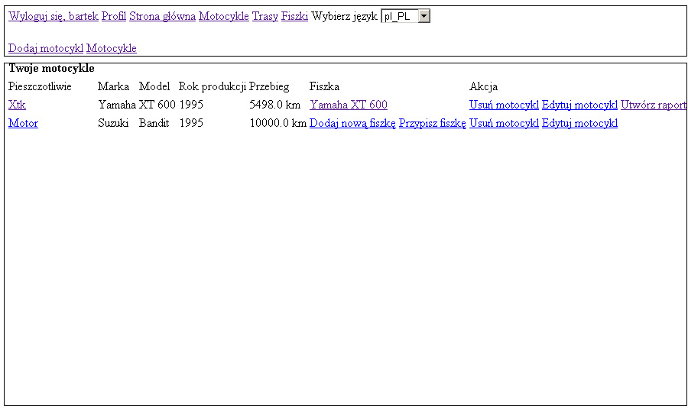
Sekcja treści
Sekcja menu
Jak widać powyżej, zdecydowałem się na menu górne. Wynika to z moich preferencji, równie dobrze mogło być one usytuowane po lewej, bądź prawej stronie. Podstawowe elementy menu wpisane są na stałe (wyższa część menu). W zależności od strony, na jakiej się aktualnie znajdujemy pojawia nam się podmenu z dodatkowymi linkami związanymi z kategorią wcześniej wybraną. Poniższy rysunek obrazuje fragment menu górnego wraz z podkategorią:

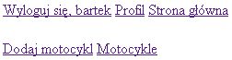
Podmenu górne - stałe
Podmenu dolne – zmienne w zależności od podmenu górnego
Rysunek 10 – schemat menu górnego z wyszczególnieniem podmenu

Następnie zaprezentuję wygląd i funkcjonalność poszczególnych stron w portalu w celu zapoznania użytkownika z jego działaniem. Po wybraniu w przeglądarce adresu Portalu Motocyklistów ukazuje nam się strona z takim menu i treści:
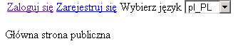
Rysunek 11 – główna strona publiczna

W związku z tym, że aplikacja ma charakter portalu, powyższą stronę możemy nazwać główną, publiczną stroną portalu. Możemy tutaj wybrać
- język portalu (aktualnie do wyboru angielski i polski)
- logowanie:

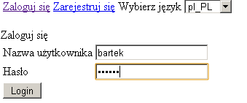
Rysunek 12 – logowanie

- bądź rejestrację:
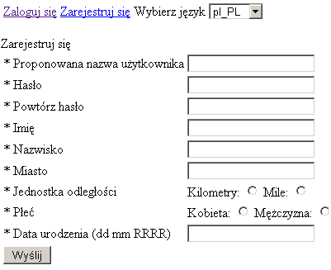
Rysunek 13 – rejestracja nowego użytkownika

Po błędnym wpisaniu loginu albo hasła otrzymujemy komunikat w postaci:
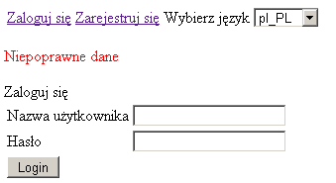
Rysunek 14 – błędny login lub hasło

Po prawidłowym zalogowaniu w przeglądarce wyświetla się główna, zabezpieczona (niedostępna dla niezalogowanych użytkowników) strona:
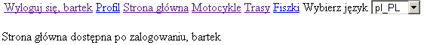
Rysunek 15 – główna, zabezpieczona strona

W oknie przeglądarki, które jest ukazane na Rysunek 15 – główna, zabezpieczona strona (jak i na każdej stronie dostępnej po zalogowaniu) mamy do dyspozycji linki o tytułach – wspomniane wcześniej stałe menu:
- Profil – otwiera stronę, która zawiera dane osoby aktualnie zalogowanej oraz umożliwia ich zmianę, w tym hasła:
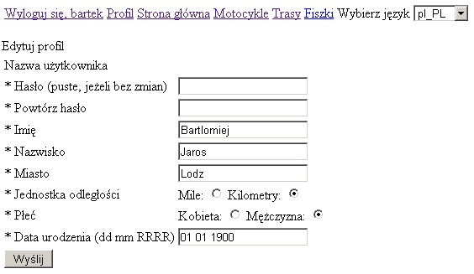
Rysunek 16 – edycja profilu

- Strona główna – odnośnik do głównej, publicznej strony
- Motocykle – otwiera stronę z listą motocykli użytkownika oraz umożliwia zarządzanie nimi:
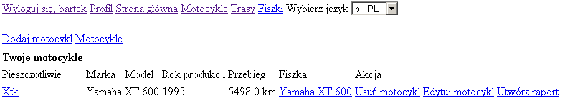
Rysunek 17 – motocykle użytkownika

- Trasy – otwiera stronę z listą motocykli użytkownika oraz umożliwia zarządzanie nimi:
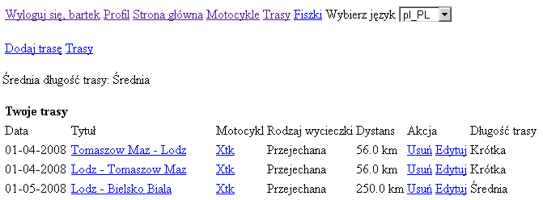
Rysunek 18 – trasy użytkownika

- Fiszki – książki serwisowe, otwiera stronę z listą motocykli użytkownika oraz umożliwia zarządzanie nimi:
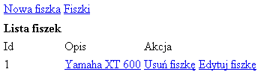
Rysunek 19 – fiszki użytkownika

- Wyloguj się – kończy sesję HTTP użytkownika i powraca do głównej, strony publicznej.
Wchodząc w głąb drzewa menu, na podstronie Motocykle (zaprezentowanej na Rysunek 17 – motocykle użytkownika) mamy do dyspozycji następujące akcje:
- Dodaj motocykl – otwiera podstronę z możliwością dodania kolejnego motocykla:
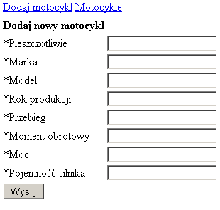
Rysunek 20 – dodaj nowy motocykl

- Motocykle – powraca do listy motocykli
- Fiszka – otwiera szczegóły powiązanej z tym motocyklem fiszki:
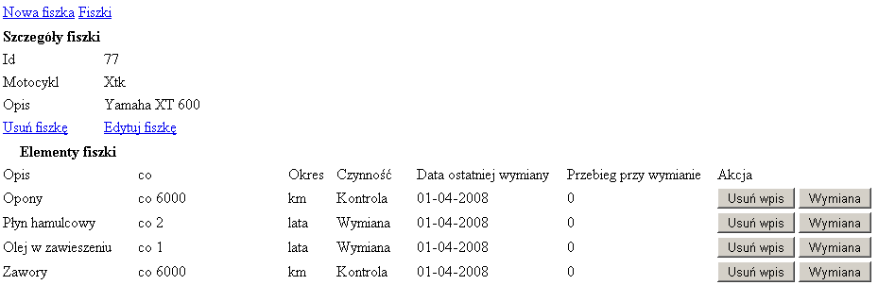
Rysunek 21 – szczegóły fiszki powiązanej z motocyklem

- Szczegóły motocykla – otwiera stronę ze szczegółowym opisem wybranego motocykla:
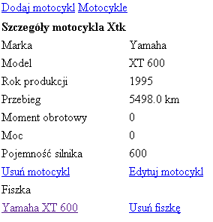
Rysunek 22 – szczegóły motocykla Yamaha XT 600

- Usuń/Edytuj motocykl – usuwa/edytuje motocykl

- Utwórz raport – tworzy raport dla użytkownika, o zalecanych wymianach podzespołów:
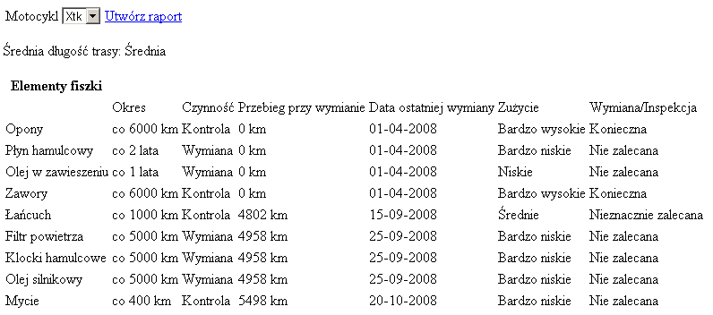
Rysunek 23 – strona raportu

Na podstronie Tras (Rysunek 18 – trasy użytkownika) mamy następujące możliwości:
- Dodaj trasę – dodaje nową trasę:
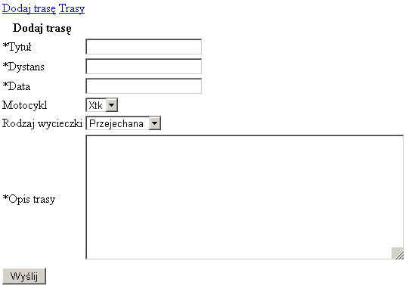
Rysunek 24 – dodawanie nowej trasy

- Trasy – powrót do listy tras
- Tytuł trasy – ukazuje szczegóły trasy wybranej z listy:

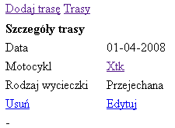
Rysunek 25 – szczegóły trasy

- Motocykl – pokazuje szczegóły motocykla powiązanego z wybraną trasą (na przykład Rysunek 22 – szczegóły motocykla Yamaha XT 600)
- Usuń/Edytuj – usuwa/edytuje wybraną trasę

W podmenu dla fiszek (Rysunek 19 – fiszki użytkownika) możemy wybrać:
- Nowa fiszka – dodaje nową fiszkę:
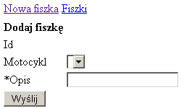
Rysunek 26 – dodawanie nowej fiszki

- Fiszki – powraca do listy fiszek
- Opis – wchodzi w szczegóły fiszki (pokazuje listę jej elementów; Rysunek 21 – szczegóły fiszki powiązanej z motocyklem)
- Usuń/edytuj fiszkę – usuwa/edytuje fiszkę

Należy jeszcze dodać, że kiedy motocykl nie ma dołączonej fiszki, może do tego dojść, jeżeli zostanie ona usunięta lub jeżeli motor został dodany przed chwilą, to dostępne są dwie dodatkowe opcje w podkategorii Motocykle. Następujący rysunek przedstawia taką sytuację:
Rysunek 27 – motocykl bez dołączonej fiszki

Chciałbym zwrócić uwagę na zadbanie o poprawność wprowadzanych danych do systemu. Każdy ciąg znaków wpisywany w formularz jest sprawdzany pod względem typu, długości. Testy formularzy mają na celu uniknięcie sytuacji niespójności danych w bazie.
  - Lokalizacja
Interfejs użytkownika został przygotowany w dwóch wersjach językowych: polskiej i angielskiej. Został do tego wykorzystany system lokalizacji Spring’a. Umożliwia on zmianę języka w bieżącej sesji użytkownika poprzez wychwycenie nazwy lokalizacji z żądania HTTP. Praktycznie sprowadza się to do umieszczenia w formularzu HTML lub linku zdefiniowanej w ustawieniach framework’a zminnej. W moim przypadku nazwa zmiennej to siteLanguage. Poniżej przedstawiam wpisy w pliku konfiguracyjnym (applicationContext.xml), uruchamiające tę funkcjonalność:

<bean id="localeChangeInterceptor" class="org.springframework.web.servlet.i18n.LocaleChangeInterceptor">
<property name="paramName" value="siteLanguage"/>
</bean>
<bean id="localeResolver" class="org.springframework.web.servlet.i18n.SessionLocaleResolver"/>
Kod źródłowy 9 – konfiguracja lokalizacji

W aplikacji występują trzy pliki językowe – są to pliki właściwości (*.properties). Każdy z nich odpowiada jednej lokalizacji: polskiej, angielskiej i domyślnej. Aby pliki mogły być wykorzystane przez Spring, muszą nosić odpowiednią nazwę, wpisaną w pliku właściwości w postaci:
<bean id="messageSource" class="org.springframework.context.support.ReloadableResourceBundleMessageSource">
<property name="basename" value="/WEB-INF/locales"/>
<property name="cacheSeconds" value="10"/>
</bean>
Kod źródłowy 10 – konfiguracja plików lokalizacji

gdzie wytłuszczony fragment to baza nazwy pliku, a jej pozostała część to nazwa lokalizacji. Dla Polski plik, w niniejszym projekcie, nosi nazwę locales_pl_PL.properties. Poniżej przedstawiam fragmenty plików dla Wielkiej Brytanii oraz wyżej wymieniony:

loginpage.login=Nazwa użytkownika
loginpage.invalidpass=Niepoprawne dane
header.login=Zaloguj się
header.register=Zarejestruj się
header.logout=Wyloguj się
loginpage.loginSuccessfull=Zalogowano poprawnie

loginpage.login=Login
loginpage.invalidpass=Login failed
header.login=Log in
header.register=Register
header.logout=Log out
loginpage.loginSuccessfull=Login successfully
Kod źródłowy 11 – przykłady plików lokalizacji: pl_PL oraz gb_GB

Elastyczność tego rozwiązania polega na tym, że na stronach JSP korzystam z nazwy właściwości (tej występującej po lewej stronie w każdym wpisie, w powyższych plikach) oraz bieżącej lokalizacji (przesłanej parametrem) w celu wyświetlenia końcowego napisu. Nie wiążę sztywno stron z wyświetlanymi tekstami. Dzięki temu można bardzo łatwo wprowadzić korekty interfejsu, edytując tylko pliki językowe. Poniżej prezentuję wpis na stronie JSP wyświetlający lokalizowany naspis „Zaloguj się” lub „Log in”:

<fmt:message key="loginpage.login"/>
Kod źródłowy 12 – fragment strony JSP korzystający z lokalizacji

Takie podejście umożliwia łatwe dodawanie kolejnych wersji bez konieczności kopiowania całego interfejsu i tłumaczenia go na następny język.
  - Logowanie
Rejestrowanie w systemie mniej lub bardziej znaczących informacji jest bardzo ważne. Na etapie powstawania i testowania systemu, logi pomagają odnajdywać błędy. W momencie, gdy aplikacja jest uruchomiona na serwerze produkcyjnym te same logi pomagają kontrolować działanie systemu.
W mojej pracy, jako system logowania, wybrałem Log4J. Zdecydowałem się na niego ze względu na duże możliwości konfigurowania. Na potrzeby własnej aplikacji stworzyłem dwa loggery oraz dwa rejestratory (appender’y), po jednym na każdy obiekt logger:
- E – do errorLogger
- fuzzyAppender – do fuzzyLogger
E – jego zadaniem jest informowanie o zdarzeniach zaistniałych w procesie przebiegu sterowania w aplikacji. Należą do nich: błędy popełnione przez użytkownika podczas wprowadzania formularzy – np.: litery w dacie urodzenia, błędy podczas obsługi bazy danych oraz bardzo banalne informacje, takie jak wchodzenie i wychodzenie z danej metody.
fuzzyAppender – zadaniem tego rejestratora jest informowanie o zdarzeniach pochodzących z modułu sztucznej inteligencji i dotyczącego tylko i wyłącznie operacji na rozmytych danych. Zastosowałem go przy obsłudze błędu, gdy wartość przynależności do zbioru rozmytego wynosi więcej niż jeden.
Jak wspomniałem wyżej, moduł logowania jest bardzo elastyczny. Aktualnie każdy z rejestratorów wysyła informacje do konsoli, czyli jest obiektem typu org.apache.log4j.ConsoleAppender. Logger może reagować na jeden z kilku stopni. Poniżej podałem wspomniane poziomy, uszeregowane od najwrażliwszego:
- TRACE
- DEBUG
- INFO
- WARN
- ERROR
- FATAL
Poza powyższymi poziomami, podczas konfiguracji, można zastosować dwa inne: ALL i OFF, których znaczenie nie wymaga komentarza.
Aktualnie (podczas przeprowadzania badań) konfiguracja loggerów (log4j.properties) w Portalu Motocyklistów wygląda następująco:
log4j.logger.errorLogger=ALL, E
log4j.logger.fuzzyLogger=ALL, fuzzyAppender
natomiast rejestratorów (obydwóch tak samo):
log4j.appender.E=org.apache.log4j.ConsoleAppender
log4j.appender.E.layout=org.apache.log4j.PatternLayout
log4j.appender.E.layout.ConversionPattern=<<%C>>%d{HH:mm:ss,SSS} %p [%c{2}]%n\t%m%n

log4j.appender.fuzzyAppender=org.apache.log4j.ConsoleAppender
log4j.appender.fuzzyAppender.layout=org.apache.log4j.PatternLayout
log4j.appender.fuzzyAppender.layout.ConversionPattern=<<%C>>%d{HH:mm:ss,SSS} %p [%c{2}]%n\t%m%n
Kod źródłowy 13 – konfiguracja log4J

Jak widać powyżej możemy mieć wpływ na postać w jakiej informacje są zapisywane. Powyższa konfiguracja produkuje napis zaprezentowany poniżej:

<<ai.fuzzyficators.AbstractFuzzyficator>>17:00:40,542 TRACE [errorLogger]
Exiting from: processCollection,
Kod źródłowy 14 – przykładowa informacja z errorLogger

który informuje administratora o wyjściu sterowania z metody processCollection w klasie ai.fuzzyficators.AbstractFuzzyficator o godzinie 17:00:40,542. Jest tutaj też widoczny poziom logowania (TRACE) oraz nazwa rejestratora (errorLogger)[5].
  - Sterownik Portalu Motocyklistów
Sterownik, który umieściłem w aplikacji nie jest klasycznym sterownikiem rozmytym. Nie posiada on ostatniego bloku, jakim jest blok wyostrzania. Pozostałe elementy występujące w moim Sterowniku Portalu Motocyklistów nie posiadają zmian. Zastosowanie tego typu rozwiązania powoduje, że informacja wyjściowa jest rozmyta. W ten sposób system imituje zachowanie człowieka. W sytuacji, gdy mechanik zostaje zapytany czy dany podzespół należy wymienić odpowiada, że wymiana jest zalecana, bardzo zalecana czy nie zalecana.
Sterownik Portalu Motocyklistów składa się z dziesięciu klas (zaprezentowanych na diagramie poniżej), a główną jest FuzzyDriver. Jego znaczące możliwości są następujące:
- umiejętność rozmywania obiektów reprezentujących części
- umiejętność rozmywania obiektów reprezentujących wycieczki
- zarządzanie procesem podejmowania decyzji o wymianie podzespołów.
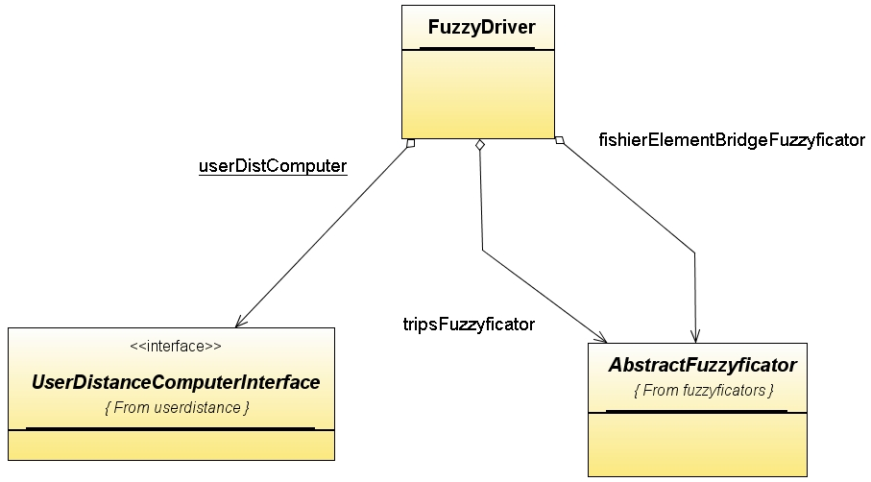
Rysunek 28 – diagram głównych klas Sterownika Portalu Motocyklistów

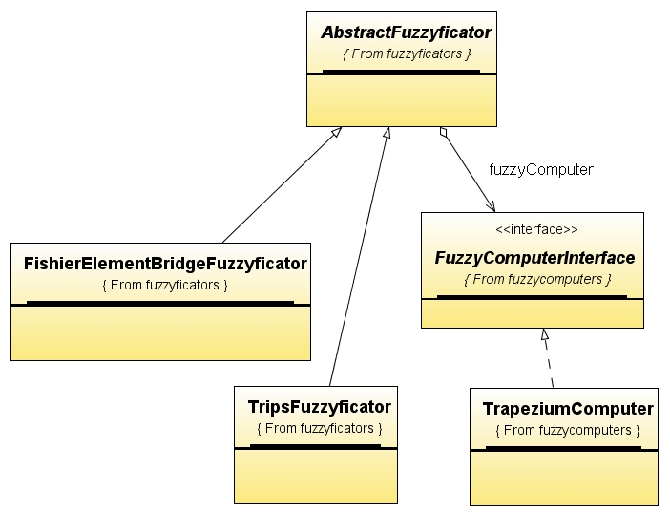
Rysunek 29 – diagram klas służących rozmywaniu

Proces podejmowania decyzji rozpoczyna się w momencie wywołania metody processAdvision() z klasy wymienionej powyżej. Zanim to nastąpi należy dostarczyć obiektowi FuzzyDriver reprezentacje wszystkich części. Jest to lista zawierająca elementy FishierElementBridge i jest podana jako parametr do metody processFishierElementBridgeCollection(...) z omawianej klasy. Przetworzenie kolekcji części polega na utworzeniu listy zużycia tych elementów w postaci rozmytych wartości.
Pierwszym krokiem w procesie rozmywania jest obliczenie zużycia elementu. Wykorzystywana jest do tego metoda o nazwie computePercentageValue(...) z klasy SquareUsageComputer (implementuje interfejs UsageComputerInterface), która jest w paczce ai.fuzzyficators.usagecomputers (ukazana na diagramie poniżej).

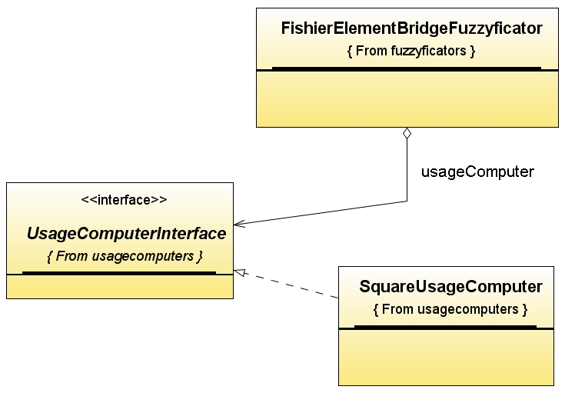
Rysunek 30 – diagram klas rozmywania zużycia

Do zrealizowania celu, wspomniana metoda, korzysta z funkcji kwadratowej. Zdecydowałem się na ten rodzaj funkcji, gdyż bardzo dobrze oddaje proces zużywania się części. Podczas korzystania z nowej części nie ma potrzeby sprawdzania jej stanu w początkowym okresie. Najbardziej interesującym momentem życia elementu jest jego końcówka. Tutaj musimy być najbardziej uważni i kontrolować jego stan dość często. Tak właśnie działa wspomniana funkcja. Sygnalizuje wzrost zużycia części dopiero pod koniec jej przydatności (gwałtowniejszy wzrost krzywej w miarę upływu kilometrów lub lat).
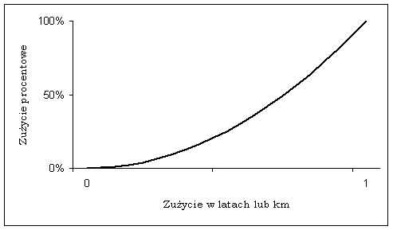
Rysunek 31 – linia zużycia części

Obliczanie procentowego zużycia elementu należy zacząć od znalezienia wykresu funkcji (kwadratowej), która przechodzi przez dwa punkty. Pierwszym jest (0,0). a drugim (x, 100), gdzie x reprezentuje przebieg przy którym podzespół podlega wymianie (wartość odczytana z książki serwisowej). Gdy posiadam już funkcję, odkładam na osi X aktualny przebieg części a z osi Y odczytuję zużycie przedstawione w procentach.
Kolejnym krokiem w procesie rozmywania jest wybranie zbioru rozmytego, do którego obliczona wartość procentowa najbardziej pasuje. Poprzez najlepsze dopasowanie rozumiem wybranie takiego zbioru rozmytego, którego funkcja przynależności zwróci wartość najwyższą po podstawieniu procentowego zużycia obliczonego w kroku poprzednim.
Po wykonaniu dwóch kroków opisanych wcześniej na każdym elemencie reprezentującym część, otrzymuję listę zużycia każdego z nich, przedstawioną jako wartość rozmytą.
Posiadając powyższy zbiór potrzebna jest jeszcze (rozmyta) wielkość reprezentująca średnią długość ze wszystkich przejechanych wycieczek dla danego użytkownika. Proces generowania tej wartości to wybranie jednego ze wszystkich dostępnych zbiorów rozmytych opisujących trasy. O tym, który zbiór zostanie wybrany decyduje, tak jak w poprzednim przypadku, wartość funkcji przynależności. Kiedy już wszystkie dane są zgromadzone można przystąpić do właściwego procesu doradzania. Przebiega on następująco: do każdej rozmytej wartości zużycia części przypasowywana jest kolejno każda reguła z bazy do momentu:
- sprawdzenia wszystkich reguł bez idealnego porównania
- przypasowania idealnej reguły
W przypadku a, za pomocą fuzzyLogger, logowany jest wyjątek o niekompletności bazy reguł. W drugim wariancie przeszukiwanie dla danej części się kończy, rezultat jest zapamiętany i testowany jest kolejny element z listy. Wspomniane powyżej przypasowanie sprowadza się do kilku kroków i wynika z zaprojektowania reguły w bazie danych, którą przedstawia Rysunek 9 – grupa tabel logiki rozmytej. Dla przypomnienia: tabela fuzzydecision składa się z kluczy obcych do tabel fuzzyadvice (wyniku doradzania), fuzzydistance (rozmytej wartości średniej odległości) oraz fuzzyusage (rozmytej wartości zużycia części). Dla aktualnie przetwarzanej części iteruję po regułach. Gdy wartość zużycia części i wielkość w kolumnie fuzzyusage się zgadzają to sprawdzam średnią odległość dla tras użytkownika i wybranej reguły. Jeżeli otrzymuję ponowną zgodność, to oznacza, że posiadana reguła i część pasują do siebie. Wartość porady (kolumna fuzzyadvice) zapisywana jest w wynikowej liście (przygotowana do wyświetlenia użytkownikowi w interfejsie) i poszukiwania reguły zaczynają się dla kolejnej części. W ten sposób otrzymuję listę z częściami oraz odpowiadającymi jej radami.
Każda reguła pobrana z bazy danych opakowana jest w klasie FuzzyDecision. Zawiera ona następujące pola:
- usage – reprezentujące rozmyte zużycie – obiekt klasy Usage
- distance – reprezentujące rozmytą średnią długość trasy – obiekt klasy Distance
- advice – reprezentujące poradę – obiekt klasy Advice
Wyszukiwanie optymalnie dobranej reguły sprowadza się do iterowania po obiektach FuzzyDecision i sprawdzaniu kolejno jej pól, wymienionych powyżej. Poniższy diagram zobrazuje reprezentację reguły w aplikacji:
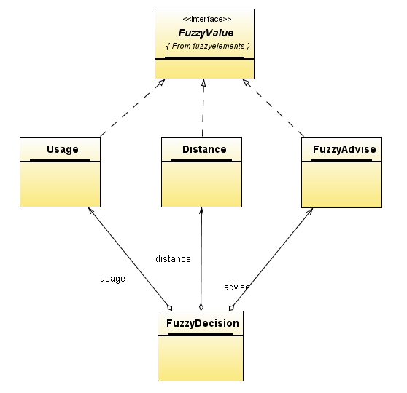
Rysunek 32 – diagram klas przedstawiający relacje pomiędzy klasami reprezentującymi regułę

Pod względem technicznym moduł inteligencji jest napisany przy wykorzystaniu zalet języka Java takich jak dziedziczenie, interfejsy czy klasy abstrakcyjne. Dzięki temu jestem w stanie wykorzystywać te same fragmenty kodu do wykonywania podobnych czynności. Aplikacja jest zaprojektowana bardzo modułowo. Sterownik rozmyty może być rozbity na kilka podsystemów, które odpowiedzialne są za elementarne zadania. W efekcie otrzymałem program, który jest odporny na zmiany fragmentów kodu. Dla przykladu: jeżeli funkcja obliczająca zużycie (aktualnie – kwadratowa) nie spełnia swojego zadania dobrze, mogę podmienić klasę za to odpowiedzialną bez żadnego ryzyka dla systemu.
Baza reguł (zapamiętana w bazie danych) zawiera następujące wpisy:
IF usage is: extremelyLow and distance is: extremelyShort THEN inspection or replacement is: notAdviced
IF usage is: extremelyLow and distance is: short THEN inspection or replacement is: notAdviced
IF usage is: extremelyLow and distance is: medium THEN inspection or replacement is: notAdviced
IF usage is: extremelyLow and distance is: long THEN inspection or replacement is: notAdviced
IF usage is: extremelyLow and distance is: extremelyLong THEN inspection or replacement is: notAdviced
IF usage is: low and distance is: extremelyShort THEN inspection or replacement is: notAdviced
IF usage is: low and distance is: short THEN inspection or replacement is: notAdviced
IF usage is: low and distance is: medium THEN inspection or replacement is: notAdviced
IF usage is: low and distance is: long THEN inspection or replacement is: belowAdviced
IF usage is: low and distance is: extremelyLong THEN inspection or replacement is: belowAdviced
IF usage is: medium and distance is: extremelyShort THEN inspection or replacement is: notAdviced
IF usage is: medium and distance is: short THEN inspection or replacement is: belowAdviced
IF usage is: medium and distance is: medium THEN inspection or replacement is: belowAdviced
IF usage is: medium and distance is: long THEN inspection or replacement is: adviced
IF usage is: medium and distance is: extremelyLong THEN inspection or replacement is: adviced
IF usage is: high and distance is: long THEN inspection or replacement is: aboveAdviced
IF usage is: high and distance is: extremelyLong THEN inspection or replacement is: extremelyAdviced
IF usage is: extremelyHigh and distance is: extremelyShort THEN inspection or replacement is: aboveAdviced
IF usage is: extremelyHigh and distance is: short THEN inspection or replacement is: aboveAdviced
IF usage is: extremelyHigh and distance is: medium THEN inspection or replacement is: extremelyAdviced
IF usage is: extremelyHigh and distance is: long THEN inspection or replacement is: extremelyAdviced
IF usage is: extremelyHigh and distance is: extremelyLong THEN inspection or replacement is: extremelyAdviced
IF usage is: high and distance is: extremelyShort THEN inspection or replacement is: adviced
IF usage is: high and distance is: short THEN inspection or replacement is: adviced
IF usage is: high and distance is: medium THEN inspection or replacement is: aboveAdviced
Kod źródłowy 15 – wpisy z bazy reguł
  - Zgromadzone dane
Do przeprowadzenia eksperymentu będę potrzebował dwa rodzaje danych. Jedne będą pochodziły z książki serwisowej i będą informowały mnie, kiedy dana część się zużyje oraz relacje motocyklistów z ich przejechanych tras w minionym sezonie. Jestem motocyklistą, wiec część tych danych będzie pochodziła ode mnie. Pozostałe zbiorę od członków Klubu Motocyklistów Politechniki Łódzkiej, którego jestem dumnym członkiem.
W eksperymencie będzie uczestniczyło 8 osób. Z każdą osobą przeprowadzę wywiad na temat tras pokonanych w minionym sezonie oraz zdobędę książkę serwisową ich motocykla. Każdy uczestnik badania będzie reprezentowany przez konto w portalu:

Motocykl | Imię | Login
Honda CBR 900RR | Andrzej | andrzej
Yamaha XT600 | Bartłomiej | bartek
Suzuki GSXR 750 | Adam | adam
Suzuki Intruder 800 | Gosia | gosia
Yamaha FZR 1000 | Marcin | marcin
Honda CBR 900RR | Maciek | maciek
Suzuki GSXR 750 | Szymon | szymon
Suzuki GSF 600 N | Dawid | dawid

Tabela 1 – przyporządkowanie loginów do uczestników badania

Poniżej przedstawiam formularz, który otrzymał każdy uczestnik eksperymentu podczas przeprowadzania wywiadu:

Formularz opisujący Twój miniony sezon

Dane, które w nim zawrzesz posłużą mi jako dane testowe do aplikacji, którą napisałem. Na ich podstawię sprawdzę jej działanie i wyciągnięte wnioski przedstawię w pracy magisterskiej.

Twoje imię | Twój motocykl | Twój podpis

Mój sezon - wypisz kolejno trasy jakie przejechałaś (przejechałeś) w minionym sezonie, ich długości i daty:
(....)
Rysunek 33 – formularz wykorzystany do zebrania danych do badań

Po zebraniu danych okazało się, że formularze nie były niestety kompletne, za wyjątkiem tego, który przygotowałem na podstawie mojego sezonu. Żadne nie miały dat, a trasy nie były wypisane po kolei. Wszystkie były w bardzo podobnej formie (na przykładzie danych Adama):
„Częstochowa – 300km
Słowacja – 1000km
Tor w Wyrazowie – 350 km
Wybrzeże – 1100 km
Radomsko x10 – 1600 km
Pozostałe – 2000km”,
zamiast oczekiwanych przeze mnie:
„1 kwietnia 2008 - Czestochowa – Łódź – 150km
1 kwietnia 2008 – Łódź – Częstochowa – 150 km
...”
W związku z powyższym, jako datę rozpoczęcia sezonu dla każdego uczestnika wybrałem 1 kwietnia 2008, a zakończenia 20 października 2008. Każdą wycieczkę umiejscowiłem pierwszego, dziesiątego, piętnastego, dwudziestego lub dwudziestego piątego dnia kolejnych miesięcy. Poza powyższym uproszczeniem trasę w postaci „Wybrzeże – 1000km” rozbiłem na kilka mniejszych, po około 300 km każda, które odbyły się w kolejnych dniach. W ten sposób otrzymałem dokładniejszy plan tras dla każdego użytkownika.
- Badania
Kiedy dane do badania zostały zebrane, można było przystąpić do wprowadzania danych do systemu. Na początku zostały założone konta użytkownikom, następnie zostały wpisane elementy serwisowe z książek odpowiadającym ich motocyklom. Nie było sensu przepisywać wszystkich elementów każdej książki, gdyż żadna z badanych osób nie przekroczyła sześciu tysięcy km w sezonie. W związku z tym, wprowadziłem tylko te elementy, które miały szansę zużyć się w tym czasie. Dodatkowo wprowadziłem jeszcze element o nazwie „mycie”, które symbolizuje mycie motocykla. Po takich przygotowaniach mogłem przystąpić do testowania sterownika.
  - Przebieg
Na początku procesu chcę przeprowadzić założenie, że przed sezonem, czyli przed pierwszą trasą, motocykle zostały przygotowane do jazdy i nie mają zaległości serwisowych z poprzedniego roku.
Posiadając informacje o wycieczkach każdego użytkownika zostały one kolejno wprowadzone do systemu oraz równolegle do arkusza kalkulacyjnego, przygotowanego uprzednio do tego zadania. Po każdej, wprowadzonej do aplikacji, trasie generowałem raport, który doradza czy dane podzespoły mają zostać wymienione. Na jego podstawie podejmowałem decyzję o wymianie. Każdy raport zapisałem na dysku w postaci zrzutu ekranu i w każdym wierszu tabeli arkusza umieściłem dowiązanie do niego. Następnie za pomocą arkusza sprawdzałem, w tradycyjny sposób, które podzespoły i kiedy wymagają serwisowania, w zależności od przebytej odległości od ostatniego serwisowania. Po zanotowaniu ewentualnych różnic wpisywałem kolejną trasę, aż do zakończenia sezonu jednej osoby. Na podstawie rozbieżności w tradycyjnej obserwacji oraz aplikacji, wprowadzałem delikatne zmiany w regułach bazy. Proces ten nazywa się dostrajaniem sterownika rozmytego. Według powyższego schematu wprowadziłem wycieczki wszystkich uczestników do systemu oraz do dokumentu. W ten sposób otrzymałem plik zawierający 8 akruszy (po jednym dla każdego użytkownika) z 270 trasami i tyle samo plików graficznych z raportami z systemu. Poniższa tabela oraz przykładowy zrzut ekranu pochodzą ze wspomnianego poprzednio arkusza kalkulacyjnego i dotyczą Bartłomieja:

Tabela 2 – fragment tabeli testowej Bartłomieja

Rysunek 34 – raport z systemu wygenerowany dla Bartłomieja po przejechaniu jego szóstej trasy
  - Wyniki i ich dyskusja
Na podstawie danych zebranych w procesie testowania aplikacji mogę stwierdzić, że w zdecydowanej większości przebytych tras system prezentował wyniki bardzo zbliżone, oraz często takie same jak człowiek. Różnice, jeżeli się już pojawiały, dotyczyły wielkości rzędu dziesiątek kilometrów, jak na przykład poniżej:

LP | Data | Trasa | Długość trasy | Wskazanie licznika | Rada systemu | Reakcja człowieka
50 | 25 wrzesień 2008 | Lodz - Tomaszow Maz | 56 | 4958 | wymiana oleju  silnikowego,  klocków hamulcowych i filtra powietrza | mycie
51 | 25 wrzesień 2008 | Tomaszow Maz - Lodz | 56 | 5014 | mycie | kontrola łańcucha, wymiana oleju silnikowego, klocków hamulcowych i filtra powietrza

Tabela 3 – fragment tabeli testowej Bartłomieja obrazujący różnice pomiędzy wskazaniem systemu a reakcją człowieka

Należy jednak zaznaczyć, że traktowałem wskazania systemu jako rady i ostateczna decyzja o wymianie należała do mnie, czyli użytkownika portalu. Mając na uwadze to, że element jest zaprojektowany na 5000 km nie przystępowałem do jego wymiany od razu, gdy system na to wskazywał gdyż następna, zaplanowana trasa miała tylko 50 km, co jest bardzo niewielkim ułamkiem (a dokładniej 1%) całego życia części. Kolejnym powodem, dla którego nie stosowałem się sztywno wskazań systemu były sytuacje, gdy system sugerował nieznacznie wykonanie czynności serwisowych (w tym przypadku mycie motocykla, które założyłem wykonywać co 400 km), a następna zaplanowana trasa miała około 200 km. W takim przypadku wolałem umyć motocykl wcześniej, przed wyjazdem.
Powyższe rozważania z tego podrozdziału dotyczą elementów, których zużycie oblicza się na podstawie przebytego dystansu. Mam tutaj na myśli części takie jak: opony, łańcuch, zawory. W trakcie testów zauważyłem, że części których zużycie oblicza się na podstawie przebytego czasu, jak na przykład filtr powietrza albo płyn hamulcowy, nie wykazywały stopniowego zużycia.
Przeglądając otrzymane wyniki znalazłem jedno miejsce, w którym aplikacja mogła zostać zaprojektowana inaczej. W tabeli fishierselbridge (w której trzymane są informacje o elementach fiszek) pole reprezentujące okres zużycia na jaki część została przewidziana mogła by być wartością zmiennoprzecinkową, a nie jak jest teraz – całkowitą (reprezentującą lata albo kilometry). To niewielkie niedopatrzenie jest powodem, dla którego elementy czasowe nie zmieniają swojego zużycia. Problem w tym miejscu ujawni się, jeżeli będą spełnione następujące warunki:
- zużycie części, której dotyczy badanie, będzie prezentowana w postaci upływającego czasu od ostatniej wymiany
- czas ten będzie względnie krótki: rok
Uwzględniając powyższe dwa warunki oraz reprezentację zużycia przez liczbę całkowitą, będzie ono zaokrąglane w dół do 0 w początkowej fazie testów, aż osiągnie połowę swojego zużycia, gdzie jego wskaźnik zmieni się gwałtownie do 1.
Są dwa sposoby na rozwiązanie powyższego dylematu:
- zmianę w bazie danych i wszystkich modułach korzystających z tej wartości
- zmiana interpretacji wprowadzanej przez użytkownika wartości
Pierwsze zaprezentowane podejście jest bardzo czasochłonne i ryzykowne. Przebudowując aplikację można bardzo łatwo popełnić błąd, który może nie ujawnić się w początkowej fazie testów i pozostać długo nierozwiązanym.
Drugie podejście jest bardzo łatwe do zastosowania oraz bardzo mało ryzykowne. Nie wprowadza ono żadnych zmian w logikę aplikacji i sterownik. Uaktualnieniu podlega tylko plik z wykorzystywany do wyświetlania informacji w interfejsie użytkownika. W praktyce ogranicza się to do edycji jednego pliku właściwości: localization.properties.
Poza powyższym, technicznym problemem mogę stwierdzić, że aplikacja bardzo dobrze spełniła swoje zadanie. Oczywiście pewne różnice pomiędzy wymianą obliczoną przez człowieka, a zasugerowaną przez system pojawiają się, ale mogą być spowodowane nieregularnymi długościami tras odbytych przez użytkowników. Mam tutaj na myśli sytuację:

LP | Data | Trasa | Długość trasy | Wskazanie licznika | Rada systemu | Reakcja człowieka
11 | 1 sierpień 2008 | Lodz - Olsztyn | 280 | 2966 | - | kotrola  łańcucha
12 | 2 sierpień 2008 | Olsztyn - Lodz | 280 | 3246 | mycie | mycie
13 | 15 sierpień 2008 | Lodz - Sieradz | 61 | 3307 | - | -
14 | 16 sierpień 2008 | Sieradz - Lodz | 61 | 3368 | - | -
15 | 1 wrzesień 2008 | Lodz - Ostrow Wlkp | 180 | 3548 | kontrola  łańcucha | -

Tabela 4 – wskazanie różnic pomiędzy wskazaniem systemu a czynnością człowieka, na przykładzie tras Gosi

Powyższy przypadek dotyczy użytkownika, którego długość średnia tras wynosi około 220 km, a niezgodności pojawiły się w momencie wprowadzenia dwóch, znacznie krótszych, tras.
Kolejnym powodem rozbieżności, dość znacznej, mogą być poprzednie delikatne różnice pomiędzy reakcją systemu a reakcją człowieka przy wcześniej wykonywanych czynnościach serwisowych. Subtelne różnice w wyniku nałożenia się na siebie mogły przyczynić się do zaistniałej sytuacji. Poniżej prezentuję historię serwisową pochodzącą z arkuszu Gosi, w której zaznaczyłem różniące się wpisy:

Stan licznika po | Dystans | Czynności serwisowe
Stan licznika po | Dystans | doradzone przez system | przeprowadzone tradycyjnie
202 | 202 | - | -
404 | 202 | mycie | mycie
664 | 260 | - | -
924 | 260 | kotrola łańcucha, mycie | kontrola łańcucha, mycie
1256 | 332 | - | -
1588 | 332 | mycie | mycie
1797 | 209 | kotrola łańcucha | -
2006 | 209 | mycie | mycie, kontrola łańcucha
2346 | 340 | - | -
2686 | 340 | kontrola łańcucha, mycie | mycie
2966 | 280 | - | kotrola łańcucha
3246 | 280 | mycie | mycie
3307 | 61 | - | -
3368 | 61 | - | -
3548 | 180 | kontrola łańcucha | -
3728 | 180 | mycie | mycie
3788 | 60 | - | -
3848 | 60 | - | -
3988 | 140 | - | kotrola łańcucha
4128 | 140 | mycie | mycie
4488 | 360 | kontrola łańcucha, mycie | mycie
4848 | 360 | filtr powietrza, olej silnikowy, klocki hamulcowe | filtr powietrza, olej silnikowy, klocki hamulcowe

Tabela 5 – różnice w czynnościach serwisowych dotyczących łańcucha na przykładzie tras Gosi

Jak widać powyżej przy stanie licznika 1797 km dokonałem kontroli łańcucha, sugerując się wskazaniem systemu:
Rysunek 35 – wycinek z pliku Gosia/7.jpg informujący o przebiegu, przy jakim ostatnio dokonano kontroli łańcucha, jego zużyciu i stopniu zalecenia czynności

W tym czasie, bez wskazań systemu, dokonałem kontroli 209 km dalej. W wyniku tej różnicy następna kontrola odbyła się o jedną trasę dalej niż w przypadku z doradzaniem (sytuacja przy stanie licznika 2686 km oraz 2966 km) i tutaj odstęp pomiędzy kontrolami wynosi już 280 km, aby w ostateczności wzrosnąć do 440 km (stan licznika 3548 i 3988). Chcę zwrócić uwagę, że w tym przypadku 440 km przemawia na korzyść aplikacji. Użytkownik posługując się nią wykonałby smarowanie łańcucha i jego naciąg zdecydowanie wcześniej, a co za tym idzie przyczyniłby się do zwiększenia jego żywotności.
- Wnioski
Odnośnie założonych wymagań w rozdziale pierwszym mogę uznać aplikację za projekt zakończony sukcesem. Powstał system, do którego dostęp realizowany jest przez przeglądarkę internetową, bez instalowania dodatkowych aplikacji, czy wtyczek. Wszystkie technologie, które zostały wykorzystane w projekcie są dostępne bezpłatnie na stronach ich producentów, wymienionych w ostatnim rozdziale.
Rejestracja, dostępna na stronie głównej portalu, nie wymaga zewnętrznego nadzoru. Nowy użytkownik, po wypełnieniu wymaganych pól może od razu przystąpić do logowania.
Najważniejszy punkt aplikacji bardzo dobrze spełnia swoje zadanie, jeżeli motocyklista jeździ regularnie. Przy mniej systematycznych trasach mogą zdarzyć się pewne rozbieżności. Nie ma to dużego wpływu funkcjonowanie motocykla, jako całości oraz na bezpieczeństwo korzystającej z niego osoby, gdyż różnice nie były znaczące; z punktu widzenia naukowego występowały i należy to zaznaczyć.
Wybór sterownika rozmytego do rozwiązania tego problemu mogę uznać za bardzo trafny. Otrzymane wyniki są satysfakcjonujące, a skomplikowanie w budowie systemu nie było znaczące. Baza reguł jest bardzo mała (dwadzieścia pięć rekordów), a sterownik zaprojektowałem optymalnie, biorąc pod uwagę ilość klas, w których zamknąłem moduł sztucznej inteligencji (dziesięć) do wielkości całego systemu (sto klas).
Oprócz głównego zadania, jakie postawiłem sobie na początku, system bardzo dobrze archiwizuje przebyte trasy. Możemy dokładnie prześledzić miniony i dawniejsze sezony, sprawdzić motocykle, którymi owe trasy były przejechane. Poza sentymentalnym wątkiem tej funkcjonalności możemy wykorzystać ją również, jako dowód stanu licznika motocykla. Może to być wykorzystane podczas sprzedaży pojazdu, gdzie popieramy cyfry na liczniku naszym dziennikiem podróży.
Interfejs aplikacji dostępny jest z przeglądarki. Aktualnie mamy do dyspozycji dwa języki (polski i angielski). Tak jak wspomniałem wcześniej, dodawanie nowych lokalizacji nie stanowi problemu:
- przetłumaczenie jednego pliku z informacjami dla użytkownika na nowy język
- dodanie nazwy nowej lokalizacji do bazy danych
Przedstawiając budowę aplikacji kilkakrotnie podkreślałem jej modułowość. Możemy bez problemu podmieniać poszczególne elementy sterownika, jak również rozwijać wygląd i funkcjonalność interfejsu. Widok jest luźno związany z całością systemu, co umożliwia nam zmianę, nawet znaczącą, najwyższej warstwy bez dużej ingerencji w niższą, a tym bardziej w kontroler bądź model. Przy większym nakładzie czasowym, dzięki odrębności elementów aplikacji, może ona zostać wyposażona w zupełnie nowy interfejs użytkownika, na przykład do wykorzystania w mobilnej technologii.
- Streszczenia
  - Streszczenie w języku polskim
Niniejsza praca porusza temat wykorzystania sterownika rozmytego do pomocy przy serwisowaniu motocykli. Zawarte są tutaj informacje przedstawiają konfigurację serwera, na którym aplikacja została osadzona (Sun Java System Application Server v.9.1), opis tabel i powiązań w bazie danych (PostgreSQL v.8.2), włączając w to diagramy, wpisy z plików konfiguracyjnych framework’a (Spring v.2.5.4) wraz z ustawieniami zabezpieczeń (Spring Security).
Można znaleźć tutaj formalne definicje oraz informacje, które niezbędne są do zrozumienia działania sterownika rozmytego. Opisany został proces przetwarzania informacji przez sterownik, czyli rozmywanie, wnioskowanie i wyostrzanie oraz charakterystyka bazy reguł (ze wszystkimi użytymi w przedstawianej aplikacji wpisami).
Praca ukazuje poprawną implementację wzorców projektowych, takich jak: MVC, fasady, dekorator w języku Java 1.6. W postaci przykładów zawarte są tutaj wskazówki na temat poprawnego wykorzystania interfejsów, klas abstrakcyjnych, polimorfizmu i innych zalet programowania obiektowego.
  - Streszczenie w języku angielskim
This paperwork describes fuzzy driver and shows how it can be used in motorcycles mechanical servicing process. It contains information about server, which is used for hosting application (Sun Java System Application Server v.9.1), tables and relationships between them in database (PostgreSQL v.8.2) including diagrams and many examples of files taken from framework and security configuration (Spring 2.5.4 and Spring Security).
Formal definitions and useful information can be found here, which can help to understand how fuzzy driver works. Complete data processing is shown, including: fuzzy data, reasoning, defuzzyfication and fuzzy rules base description (with all entries which were used in this application).
Paperwork contains usage examples of project templates: MVC, facade, decorator implemented in Java 1.6, hints about how to use interfaces, abstract classes, polymorphism and other advantages of object oriented programming.
- Spisy
  - Spis rysunków
Rysunek 1 – schemat (klasycznego) sterownika rozmytego („Sterownik rozmyty”, [1]) 7
Rysunek 2 – funkcja przynależności do zbioru rozmytego „zimno” 9
Rysunek 3 – funkcja przynależności do zbioru rozmytego „ciepło” 9
Rysunek 4 - Podstawowy schemat MVC 13
Rysunek 5 - MVC w ujęciu klient – serwer 15
Rysunek 6 – grupa tabel użytkownika 19
Rysunek 7 – grupa tabel motocykle – fiszki – użytkownicy - wycieczki 20
Rysunek 8 – grupa tabel fiszek 21
Rysunek 9 – grupa tabel logiki rozmytej 21
Rysunek 10 – schemat menu górnego z wyszczególnieniem podmenu 33
Rysunek 11 – główna strona publiczna 33
Rysunek 12 – logowanie 34
Rysunek 13 – rejestracja nowego użytkownika 34
Rysunek 14 – błędny login lub hasło 35
Rysunek 15 – główna, zabezpieczona strona 35
Rysunek 16 – edycja profilu 36
Rysunek 17 – motocykle użytkownika 36
Rysunek 18 – trasy użytkownika 36
Rysunek 19 – fiszki użytkownika 37
Rysunek 20 – dodaj nowy motocykl 37
Rysunek 21 – szczegóły fiszki powiązanej z motocyklem 38
Rysunek 22 – szczegóły motocykla Yamaha XT 600 38
Rysunek 23 – strona raportu 39
Rysunek 24 – dodawanie nowej trasy 39
Rysunek 25 – szczegóły trasy 40
Rysunek 26 – dodawanie nowej fiszki 40
Rysunek 27 – motocykl bez dołączonej fiszki 41
Rysunek 28 – diagram głównych klas Sterownika Portalu Motocyklistów 46
Rysunek 29 – diagram klas służących rozmywaniu 47
Rysunek 30 – diagram klas rozmywania zużycia 48
Rysunek 31 – linia zużycia części 49
Rysunek 32 – diagram klas przedstawiający relacje pomiędzy klasami reprezentującymi regułę 51
Rysunek 33 – formularz wykorzystany do zebrania danych do badań 54
Rysunek 34 – raport z systemu wygenerowany dla Bartłomieja po przejechaniu jego szóstej trasy 59
Rysunek 35 – wycinek z pliku Gosia/7.jpg informujący o przebiegu, przy jakim ostatnio dokonano kontroli łańcucha, jego zużyciu i stopniu zalecenia czynności 63

  - Spis tabel
Tabela 1 – przyporządkowanie loginów do uczestników badania 54
Tabela 2 – fragment tabeli testowej Bartłomieja 58
Tabela 3 – fragment tabeli testowej Bartłomieja obrazujący różnice pomiędzy wskazaniem systemu a reakcją człowieka 60
Tabela 4 – wskazanie różnic pomiędzy wskazaniem systemu a czynnością człowieka, na przykładzie tras Gosi 62
Tabela 5 – różnice w czynnościach serwisowych dotyczących łańcucha na przykładzie tras Gosi 63
  - Spis definicji
Definicja 1 – funkcja charakterystyczna ([2] s. 10) 6
Definicja 2 – zbiór rozmyty (Definicja 2.3, [2]) 6
Definicja 3 – zmienna lingwistyczna (Definicja 4.1, [2]) 6

  - Spis kodu źródłowego
Kod źródłowy 1 – powołanie do życia singletonu Spring’a 23
Kod źródłowy 2 – wyszukanie obiektu z sesji na przykładnie ApplicationSettings 24
Kod źródłowy 3 – zdefiniowanie obiektu Spring: locale provider 24
Kod źródłowy 4 – przypisanie kontrolerów do akcji Spring’a 29
Kod źródłowy 5 – definicja kontrolera Spring’a 29
Kod źródłowy 6 – definicja kontrolerów z paczki navigation.controllers.secured 30
Kod źródłowy 7 – deklaracja metody multi-kontrolera 31
Kod źródłowy 8 – definicja multi-kontrolera 31
Kod źródłowy 9 – konfiguracja lokalizacji 41
Kod źródłowy 10 – konfiguracja plików lokalizacji 42
Kod źródłowy 11 – przykłady plików lokalizacji: pl_PL oraz gb_GB 42
Kod źródłowy 12 – fragment strony JSP korzystający z lokalizacji 43
Kod źródłowy 13 – konfiguracja log4J 44
Kod źródłowy 14 – przykładowa informacja z errorLogger 45
Kod źródłowy 15 – wpisy z bazy reguł 53

- Bibliografia
Źródła wiedzy
- „Sieci neuronowe a logika rozmyta” – Dr inż. Rafał Klaus, Politechnika Poznańska
- „Komputerowe Systemy Rozpoznawania. Wykład Monograficzny” – dr inż. A. Niewiadomski
- „Sztuczna inteligencja - Wnioskowanie na podstawie wiedzy niepewnej i niepełnej” - Jarosław Arabas i Paweł Cichosz, Politechnika Warszawska
- „Systemy rozmyte i ich zastosowania” – Krzysztof Rykaczewski
Odnośniki do wykorzystanych technologii
- http://logging.apache.org/log4j/1.2/index.html - dokumentacja projektu log4j
- http://java.sun.com/javaee/ - technologia JEE
- http://java.sun.com/products/jsp/ - technologia JSP
- http://springframework.org/ - dokumentacja projektu Spring
- http://www.netbeans.org/ - strona główna środowiska Netbeans
- http://checkstyle.sourceforge.net/ - strona główna wtyczki Checkstyle
- http://developers.sun.com/appserver/ - strona główna serwera aplikacji Sun Java Application Server
- http://www.postgresql.org/ - strona główna serwera bazy danych

Wartości zmiennych lingwistycznych (mało, średnio, dużo itp.) będą oznaczone innym rodzajem czcionki w celu odróżnienia ich od przydawek.
Java Enterprise Edition
Model View Controller
Java Server Faces
Java DataBase Connectivity
CRUD – Create, Read, Update, Delete
RMI – Remote Method Invocation
JVM – Java Virtual Machine
HyperText Markup Language
Java Server Pages

